CHUYÊN ĐỀ: PHƯƠNG PHÁP TỌA ĐỘ TRONG KHÔNG GIAN
Ngày soạn: 15/01/2019
Ngày dạy: Từ 21/01- 5/5/2019. Mỗi tuần 1 tiết, trong 15 tuần.
Chủ đề 1: HỆ TỌA ĐỘ TRONG KHÔNG GIAN
A. KẾ HOẠCH CHUNG:

Phân phối thời gian | Tiến trình dạy học
Tiết 1 | HOẠT ĐỘNG KHỞI ĐỘNG
Tiết 1 | HOẠT ĐỘNG HÌNH THÀNH KIẾN THỨC | KT1: Tọa độ của điểm và của vectơ  KT2: Biểu thức tọa độ của các phép toán vectơ
Tiết 2 | HOẠT ĐỘNG HÌNH THÀNH KIẾN THỨC | KT3: Tích vô hướng, tích có hướng
Tiết 3 | HOẠT ĐỘNG LUYỆN TẬP | KT4: Bài tập
Tiết 4 | HOẠT ĐỘNG VẬN DỤNG
Tiết 4 | HOẠT ĐỘNG TÌM TÒI, MỞ RỘNG

B. KẾ HOẠCH DẠY HỌC:
I. Mục tiêu bài học:
1. Về kiến thức:
+ Hiểu được định nghĩa của hệ trục tọa độ Oxyz trong không gian.
+ Xác định tọa độ của 1 điểm, của vectơ các phép toán của nó.
+ Tích vô hướng của 2 vectơ, độ dài của vectơ, khoảng cách 2 điểm.
2. Về kỹ năng:
+ Tìm được tọa độ của 1 vectơ, của điểm.
+ Biết cách tính tích vô hướng của 2 vectơ, độ dài của vectơ và khoảng cách giữa hai điểm.
3. Thái độ:
+ Nghiêm túc, tích cực, chủ động, độc lập và hợp tác trong hoạt động nhóm
+ Say sưa, hứng thú trong học tập và tìm tòi nghiên cứu liên hệ thực tiễn
+ Bồi dưỡng đạo đức nghề nghiệp, tình yêu thương con người, yêu quê hương, đất nước.
4. Các năng lực chính hướng tới hình thành và phát triển ở học sinh:
+ Năng lực hợp tác: Tổ chức nhóm học sinh hợp tác thực hiện các hoạt động.
+ Năng lực tự học, tự nghiên cứu: Học sinh tự giác tìm tòi, lĩnh hội kiến thức và phương pháp giải quyết bài tập và các tình huống.
+ Năng lực giải quyết vấn đề: Học sinh biết cách huy động các kiến thức đã học để giải quyết các câu hỏi. Biết cách giải quyết các tình huống trong giờ học.
+ Năng lực sử dụng công nghệ thông tin: Học sinh sử dụng máy tính, mạng internet, các phần mềm hỗ trợ học tập để xử lý các yêu cầu bài học.
+ Năng lực thuyết trình, báo cáo: Phát huy khả năng báo cáo trước tập thể, khả năng thuyết trình.
+ Năng lực tính toán.
II. Chuẩn bị của GV và HS
1. Chuẩn bị của GV:
+ Soạn giáo án.
+ Chuẩn bị phương tiện dạy học: Phấn, thước kẻ, máy chiếu...
2. Chuẩn bị của HS:
+ Đọc trước bài.
+ Kê bàn để ngồi học theo nhóm.
+ Chuẩn bị bảng phụ, bút viết bảng, khăn lau bảng …
III. Mô tả các mức độ
*Bảng mô tả các mức độ nhận thức và năng lực được hình thành
Nội dung | Nhận biết | Thông hiểu | Vận dụng | Vận dụng cao
Tọa độ của điểm và vectơ | Học sinh nắm được hệ trục tọa độ Oxyz trong không gian | Học sinh phân tích được véctơ theo ba véctơ | Cho Tìm tọa độ của điểm M.
Biểu thức tọa độ của các phép toán vectơ | Học sinh nắm được các công thức cộng, trừ hai vectơ, nhân vectơ với một số thực bất kỳ. | Thực hiện các phép toán vectơ | Giải các bài toán liên quan đến tọa độ điểm. | Gắn hệ trục tọa độ vào hình hộp chữ nhật vào để giải quyết các bài toán thể tích.
Tích vô hướng | Học sinh nắm được định nghĩa tích vô hướng và các ứng dụng | Học sinh tính được tích vô hướng của hai vectơ, độ dài của vectơ, góc giữa hai vectơ | Tính các bài toán liên quan như chu vi, diện tích tam giác, thể tích tứ diện…
Tích có hướng | Hs nắm được cách tính tích có hướng | Áp dụng tính tích có hướng | Đưa ra các công thức về diện tích, thể tích liên quan đến tích có hướng | Giải các bài tập liên quan đến thể tích, khoảng cách.

IV. Thiết kế câu hỏi/ bài tập theo các mức độ
MỨC ĐỘ | NỘI DUNG | CÂU HỎI/BÀI TẬP
NB | Tọa độ của điểm | Cho vectơ Hãy tìm tọa độ điểm M.
NB | Tọa độ của vectơ | 1. Cho vectơ Hãy tìm tọa độ điểm.  2. Cho . Tính . Một học sinh trình bày như sau:  3. Cho và . Tọa độ vectơ là:  A.. B.. C.. D..
NB | Tích vô hướng | 1. Trong không gian Oxyz , biểu thức nào là biểu thức tọa độ của tích vô hướng của hai vectơ và ?  A. B.  C. D.  2. Cho . Tính . Một học sinh trình bày như sau:  3. Cho điểm A, B, C. Tích bằng:  A. -13. B. -14. C. -15. D. -16.
TH | Tọa độ của điểm | 1. Cho điểm M(1; -2; 0). Hãy phân tích vectơ theo ba vectơ không đồng phẳng  2. Cho điểm A. Tọa độ điểm A’ đối xứng với A qua trục Ox là:  A.. B.. C.. D. Một điểm khác.
TH | Tọa độ của vectơ | 1. Cho điểm (0; -2; 3). Hãy phân tích vectơ theo ba vectơ không đồng phẳng  2. Cho  a. Tìm tọa độ của biết  b. Tìm tọa độ của biết  3. Cho: .  a. Tính tọa độ .  b. Phân tích vectơ theo ba véctơ .  3. Tính khoảng cách giữa hai điểm A(4; -1; 1), B(2; 1; 0):  A. 3. B. 5 C. -3. D. 6.
TH | Tích vô hướng | 1. Trong không gian Oxyz cho , . Tính  2. Trong không gian Oxyz cho tam giác ABC, biết , , .  a. Tính  b. Tính độ dài các cạnh của tam giác ABC.  c. Tính cosin của góc hợp bởi hai vectơ .  3. Cho A(1; -1; 1), B(0; 1; 2), C(1; 0; 1).  a. Chứng minh rằng A, B, C lập thành một tam giác.  b. Tính chu vi tam giác ABC.  c. Tìm tọa độ điểm D sao cho ABCD là hình bình hành.  Tìm tọa độ điểm M sao cho .
TH | Tích có hướng | Tính tích có hướng của hai vectơ và
VD | Tọa độ của điểm | 1. Cho hệ tọa độ Oxyz như hình vẽ. Hãy xác định tọa độ các điểm A, B, C, D, E.  2. Cho  a. Chứng minh rằng A,B,C không thẳng hàng  b. Tìm tọa độ của D để tứ giác ABCD là hình bình hành.  3. Trong không gian Oxyz cho điểm M(1;2;3). Tìm tọa độ điểm M’ là hình chiếu của M trên trục Ox:  - M’(0;1;0). B. M’(0;0;1). C. M’(1;0;0). D. M’(0;2;3).
VD | Tọa độ của vectơ | Cho hình lập phương có cạnh bằng a. Chọn hệ tọa độ như hình vẽ. Tìm tọa độ các véctơ sau .
VD | Tích vô hướng | Trong không gian Oxyz cho các điểm A(3; -4; 0), B(0; 2; 4), C(4; 2; 1). Tọa độ điểm D trên trục Ox sao cho AD = BC là:  A. D(0;0;-3) hoặc D(0;0;3). B. D(0;0;2) hoặc D(0;0;8).  C. D(0;0;0) hoặc D(0;0;6). D. D(0;0;0) hoặc D(0;0;-6).
VD | Tích có hướng | 1. Chứng minh rằng: .  2. Trong không gian Oxyz cho 4 điểm A, B, C, D. Trong các mệnh đề sau, mệnh đề nào sai?  A. Bốn điểm A, B, C, D tạo thành một tứ diện.  B. Tam giác ABD là tam giác đều.  C. .  D. Tam giác BCD là tam giác vuông.  3. Trong Oxyz cho A(3;4;-1), B(2;0;3), C(-3;5;4). Diện tích tam giác ABC là:  A. 7. B. . C. . D. .
VDC | Tọa độ của điểm
VDC | Tọa độ của vectơ
VDC | Tích vô hướng
VDC | Tích có hướng | 1. Trong không gian Oxyz cho tứ diện ABCD với A(0;0;1); B(0;1;0); C(1;0;0) và D(-2;3;-1). Thể tích của ABCD là:  A. đvtt. B. đvtt. C. đvtt. D. đvtt.  2. Cho khác. Mệnh đề nào sau đây là sai?  A. . B. .  C. . D. .

V. Tiến trình dạy học
1. Hoạt động khởi động
* Mục tiêu:
+ Tạo sự chú ý cho học sinh để vào bài mới.
+ Tạo tình huống để học sinh tiếp cận với khái niệm " Hệ tọa độ trong không gian".
* Nội dung, phương thức tổ chức:
+ Chuyển giao:
L1: Các em hãy quan sát các hình ảnh sau (máy chiếu)
L2: Lớp chia thành các nhóm (nhóm có đủ các đối tượng học sinh, không chia theo lực học) và tìm câu trả lời cho các câu hỏi H1, H2, H3. Các nhóm viết câu trả lời vào bảng phụ.
H1. Nhìn vào bàn cờ vua, làm sao để xác định vị trí các quân cờ?
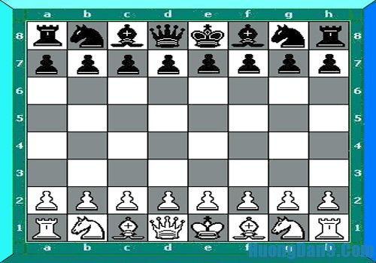 | 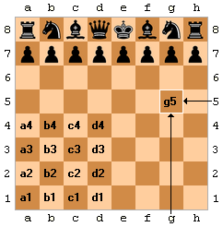
H2. Một tòa nhà chung cư 36 tầng ở Honolulu, Hawai đang bốc cháy. Cảnh sát cứu hỏa sẽ tiếp cận từ bên ngoài. Hỏi cảnh sát làm cách nào để xác định vị trí các phòng cháy?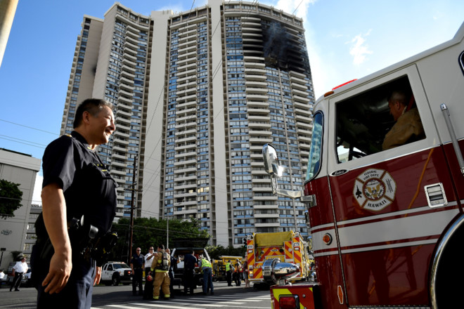
H3.
Cho hình chóp O.ABC có OA, OB, OC đôi một vuông góc với nhau. M là trung điểm của cạnh AB. Biết OA=2 cm, OB=4cm. Chọn mặt phẳng tọa độ Oxy như hình vẽ. Hãy xác định tọa độ của các điểm sau trên mặt phẳng tọa độ Oxy.
a. Điểm A b. Điểm B. c. Điểm M d. Điểm C
+ Thực hiện:
- Các nhóm thảo luận đưa ra các phương án trả lời cho các câu hỏi H1, H2, H3.
Viết kết quả vào bảng phụ.
- Giáo viên quan sát, theo dõi các nhóm. Giải thích câu hỏi nếu các nhóm không hiểu nội dung các câu hỏi.
+ Báo cáo, thảo luận:
- Các nhóm HS treo bảng phụ viết câu trả lời cho các câu hỏi.
- HS quan sát các phương án trả lời của các nhóm bạn.
- HS đặt câu hỏi cho các nhóm bạn để hiểu hơn về câu trả lời.
- GV quan sát, lắng nghe, ghi chép.
+ Đánh giá, nhận xét, tổng hợp:
- GV nhận xét thái độ làm việc, phương án trả lời của các nhóm, ghi nhận và tuyên dương nhóm có câu trả lời tốt nhất. Động viên các nhóm còn lại tích cực, cố gắng hơn trong các hoạt động học tiếp theo.
- GV chốt: Để xác định vị trí của một điểm trong mặt phẳng ta dùng hệ tọa độ vuông góc Oxy. Bây giờ để xác định vị trí của một điểm trong không gian thì hệ tọa độ vuông góc Oxy không giải quyết được.
* Sản phẩm: Các phương án giải quyết được ba câu hỏi đặt ra ban đầu.
2. Hoạt động hình thành kiến thức
2.1. Hoạt động 1: Tọa độ của điểm và của vectơ
2.1.1. Hoạt động 1.1: Hệ tọa độ
2.1.1.1. Hoạt động 1.1.1
* Mục tiêu:
Làm cho học sinh
+ Hiểu được định nghĩa về hệ trục tọa độ Đề - các vuông góc Oxyz trong không gian.
+ Hiểu được định nghĩa về tọa độ của một vectơ, của một điểm đối với một hệ tọa độ xác định trong không gian.
* Nội dung, phương thức tổ chức:
+ Chuyển giao:
L. Học sinh làm việc cá nhân theo dõi sách giáo khoa Hình học 12, mục 1, trang 62 để trả lời 2 câu hỏi sau.
H. Nêu định nghĩa hệ trục tọa độ Đề - các vuông góc Oxyz trong không gian và các khái niệm liên quan?
+ Thực hiện: Học sinh theo dõi SGK.
+ Báo cáo, thảo luận: Chỉ định một học sinh bất kì trả lời câu hỏi. Các học sinh khác theo dõi.
+ Đánh giá, nhận xét, tổng hợp chốt kiến thức:
- Trên cơ sở câu trả lời của học sinh, giáo viên chuẩn hóa định nghĩa hệ trục tọa độ Đề - các vuông góc Oxyz trong không gian và các khái niệm liên quan: gốc tọa độ, mặt phẳng tọa độ, không gian Oxyz.
- Học sinh ghi chú ý: và
* Sản phẩm: Học sinh biết được định nghĩa hệ tọa độ Oxyz và biết vẽ hệ tọa độ Oxyz.
2.1.1.2. Hoạt động 1.1.2
* Mục tiêu:
- Học sinh biết cách chọn hệ tọa độ trong một hình cụ thể.
* Nội dung, phương thức tổ chức:
+ Chuyển giao:
L. Các em quan sát 2 hình vẽ sau (Chiếu).
H: Chọn hệ trục tọa độ như hình vẽ có được không? Giải thích.
Cho hình lập phương A₁ B₁ C₁ D_{1.} A'₁ B'₁ C'₁ D'₁ (Hình 1) và hình hộp chữ nhật ABCD.A'B'C'D' có AB < CD. Gọi O là giao của AC và BD (Hình 2)
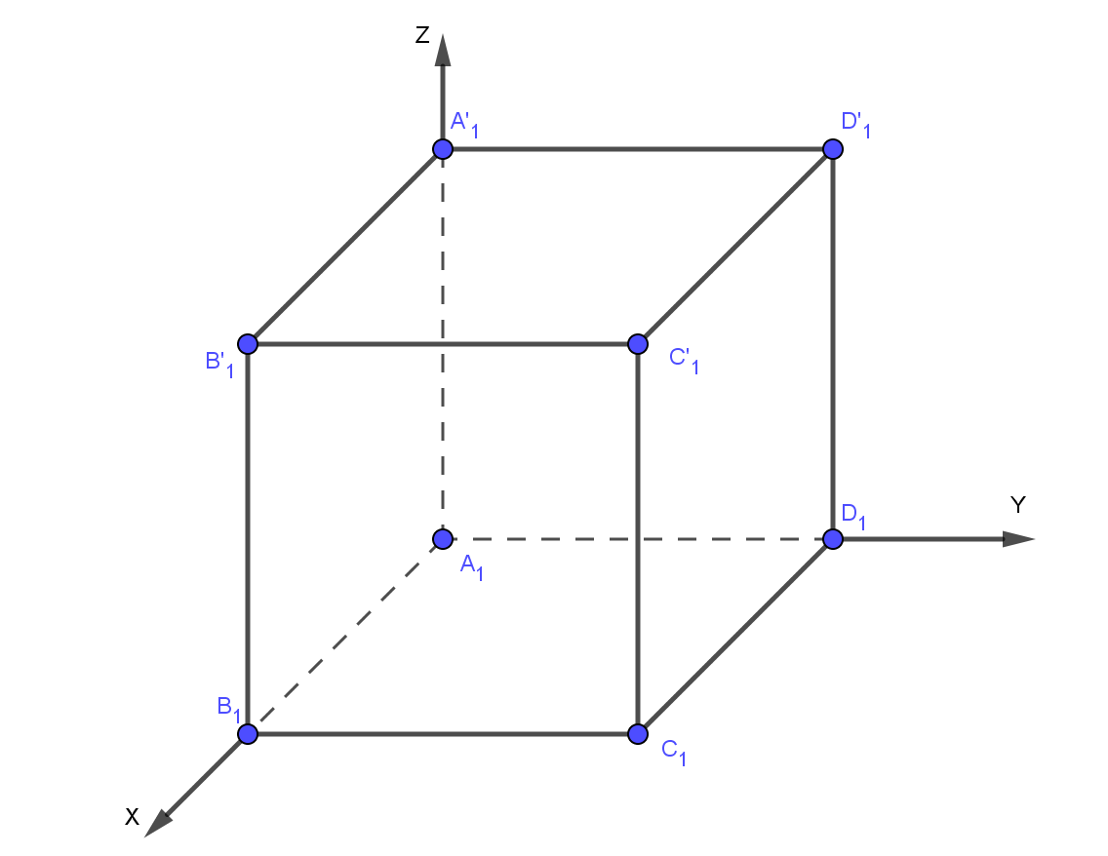 | 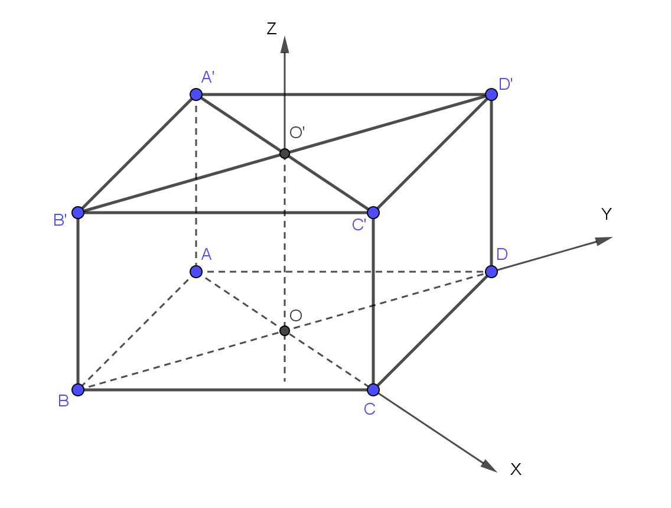
Hình 1 | Hình 2

+ Thực hiện: Học sinh làm việc theo cặp đôi, viết lời giải vào giấy nháp.
+ Báo cáo, thảo luận: Chỉ định một học sinh bất kì trả lời, các học sinh khác thảo luận để nhận xét.
+ Đánh giá, nhận xét, tổng hợp : Trên cơ sở câu trả lời của học sinh, giáo viên chuẩn hóa lời giải, từ đó nêu lên một số sai lầm hay gặp của học sinh. HS viết bài vào vở.
- Hệ trục chọn như hình 1 là hệ tọa độ trong không gian.
- Hệ trục chọn như hình 2 không là hệ tọa độ trong không gian.
- Dự kiến sai lầm: Hệ trục chọn như hình 2 là hệ tọa độ trong không gian do học sinh nghĩ rằng Ox và Oy vuông góc với nhau.
* Sản phẩm: Câu trả lời của học sinh và hiểu biết của học sinh về hệ tọa độ trong không gian khi gắn vào một hình cụ thể.

2.1.2. Hoạt động 1.2: Tọa độ của một điểm
2.1.2.1. Hoạt động 1.2.1
* Mục tiêu:
- Học sinh nhớ lại kiến thức về sự phân tích một vectơ theo ba vectơ không đồng phẳng.
- Học sinh biết phân tích vectơ theo ba vectơ không đồng phẳng đã cho trên các trục Ox, Oy, Oz.
- Hiểu được định nghĩa về tọa độ của một điểm đối với một hệ tọa độ xác định trong không gian.
* Nội dung, phương thức tổ chức:
+ Chuyển giao:
- L1. Các em hãy quan sát lên màn chiếu.
- L2: Lớp chia thành các nhóm (nhóm có đủ các đối tượng học sinh, không chia theo lực học) và giải quyết ví dụ sau. Các nhóm viết câu trả lời vào bảng phụ.
Ví dụ 1: Trong không gian Oxyz, cho điểm M. Gọi M' là hình chiếu của M trên mặt phẳng (Oxy), M₁, M₂ là lần lượt là hình chiếu của M' trên Ox, Oy. M₃ là hình chiếu của M trên Oz. Giả sử . Em hãy phân tích vectơ theo ba vectơ không đồng phẳng trong các trường hợp sau:  a. M nằm trên trục Ox.  b. M nằm trên trục Oy.  c. M nằm trên trục Oz.  d. M là điểm bất kì . | 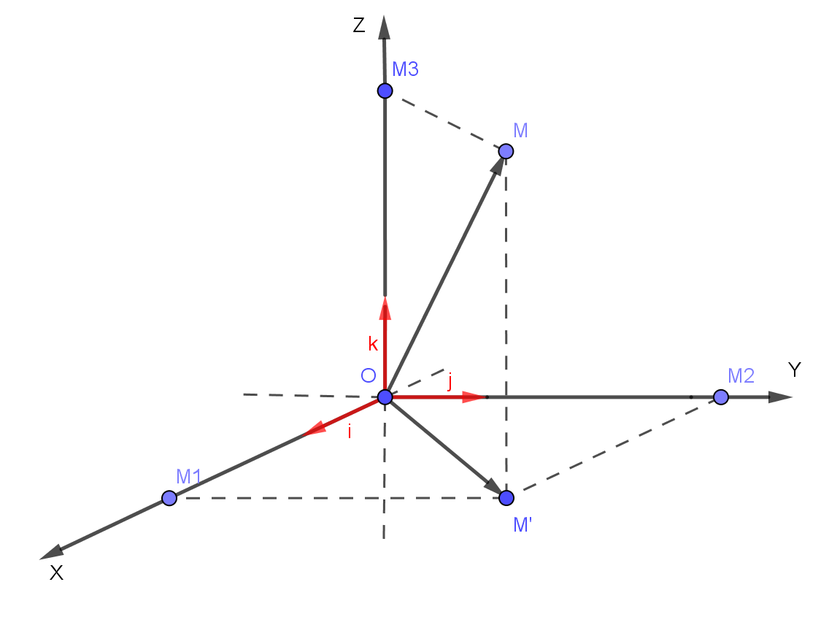
+ Thực hiện:
- Các nhóm thảo luận đưa ra các phương án giải quyết Ví dụ 1. Viết kết quả vào bảng phụ.
- Giáo viên quan sát, theo dõi các nhóm và giải thích câu hỏi, kí hiệu nếu các nhóm không hiểu nội dung các câu hỏi và kí hiệu.
+ Báo cáo, thảo luận:
- Các nhóm HS treo bảng phụ viết câu trả lời cho các câu hỏi.
- HS quan sát các phương án trả lời của các nhóm bạn.
- HS đặt câu hỏi cho các nhóm bạn để hiểu hơn về câu trả lời.
- GV quan sát, lắng nghe, ghi chép.
+ Đánh giá, nhận xét, tổng hợp:
- GV nhận xét thái độ làm việc, phương án trả lời của các nhóm, ghi nhận và tuyên dương nhóm có câu trả lời tốt nhất. Động viên các nhóm còn lại tích cực, cố gắng hơn trong các hoạt động học tiếp theo.
- GV chốt, thống nhất kí hiệu để học sinh ghi bảng:
a.
b.
c.
d.
* Sản phẩm: Các phiếu phương án trả lời của ví dụ 1 trên và kiến thức của học sinh về sự phân tích một vectơ theo ba vectơ không đồng phẳng.
2.1.2.2. Hoạt động 1.2.2
* Mục tiêu:
- Học sinh hiểu được định nghĩa của một điểm đối với hệ tọa độ Oxyz trong không gian.
- Học sinh biết tìm tọa độ của một điểm dựa vào định nghĩa.
* Nội dung, phương thức tổ chức:
+ Chuyển giao:
- L1: Học sinh làm việc cặp đôi, theo dõi lại kết quả ý d của Ví dụ 1.
- L2: Học sinh làm việc cặp đôi và quan sát lên màn hình máy chiếu.
Định lí 2 (Trang 90, SGK Hình học 11)
Trong không gian cho ba vectơ không đồng phẳng . Khi đó với mọi vectơ ta đều tìm được bộ ba số m, n, p sao cho Ngoài ra bộ ba số m, n, p là duy nhất. | 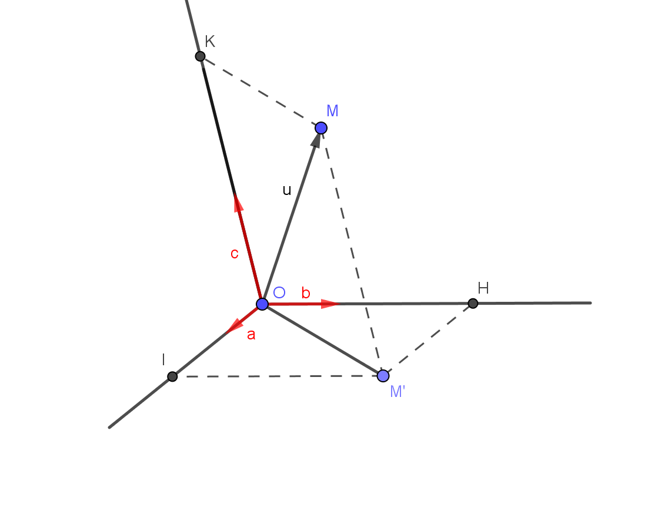
H1: Trong không gian Oxyz, cho điểm M tùy ý. Có tồn tại bộ số duy nhất (x;y;z) sao cho không? Giải thích.
H2: Với bộ ba số (x;y;z) có tồn tại điểm M duy nhất trong không gian sao cho thỏa mãn hệ thức không? Giải thích.
+ Thực hiện:
- Học sinh làm việc theo cặp đôi, viết câu trả lời vào giấy nháp. Giáo viên quan sát học sinh làm việc, nhắc nhở các em chưa tích cực, giải đáp nếu các em có thắc mắc về nội dung câu hỏi.
+ Báo cáo, thảo luận:
- Hết thời gian dự kiến cho các câu hỏi, quan sát thấy em nào có câu trả lời nhanh và giải thích có cơ sở thì gọi lên trình bày. Các học sinh khác chú ý lắng nghe, so sánh với câu trả lời của mình, cho ý kiến.
- GV quan sát, lắng nghe, ghi chép.
+ Đánh giá, nhận xét, tổng hợp:
- Giáo viên nhận xét thái độ làm việc, nhận xét câu trả lời, ghi nhận và tuyên dương một số học sinh có câu trả lời và giải thích tốt. Động viên các học sinh còn lại tích cực, cố gắng hơn trong các hoạt động học tiếp theo.
- Giáo viên thông báo định nghĩa tọa độ của một điểm trong không gian Oxyz. Học sinh ghi vào vở.
Trong không gian Oxyz, điểm M có tọa độ là bộ ba số (x;y;z) khi và chỉ khi
Ta viết: M = (x;y;z) hoặc M(x;y;z).
2.1.2.3. Hoạt động 1.2.3
* Mục tiêu:
- Học sinh biết tìm tọa độ của một điểm dựa vào định nghĩa.
- Học sinh biết phân tích vectơ theo ba vectơ không đồng phẳng khi biết tọa độ điểm M.
- Học sinh biết xác định tọa độ của các điểm trên cùng một hệ tọa độ Oxyz cụ thể.
* Nội dung, phương thức tổ chức:
+ Chuyển giao:
- L1. Các em hãy quan sát lên màn chiếu, theo dõi đề bài Ví dụ 2.
Ví dụ 2.
a. (NB) Cho vectơ Hãy tìm tọa độ điểm M.
b.(TH) Cho điểm M(1; -2; 0). Hãy phân tích vectơ theo ba vectơ không đồng phẳng
c. (VD) Cho hệ tọa độ Oxyz như hình vẽ. Hãy xác định tọa độ các điểm A, B, C, D, E.
- L2: Lớp chia thành các nhóm (nhóm có đủ các đối tượng học sinh, không chia theo lực học) và giải quyết Ví dụ 2. Các nhóm viết câu trả lời vào bảng phụ.
+ Thực hiện:
- Các nhóm thảo luận đưa ra các phương án giải quyết Ví dụ 2. Viết kết quả vào bảng phụ. - Giáo viên quan sát, theo dõi các nhóm.
+ Báo cáo, thảo luận:
- Các nhóm HS treo bảng phụ viết câu trả lời cho các câu hỏi.
- HS quan sát các phương án trả lời của các nhóm bạn.
- GV quan sát, lắng nghe, ghi chép.
+ Đánh giá, nhận xét, tổng hợp:
- GV nhận xét thái độ làm việc, phương án trả lời của các nhóm, ghi nhận và tuyên dương nhóm có câu trả lời tốt nhất. Động viên các nhóm còn lại tích cực, cố gắng hơn trong các hoạt động học tiếp theo.
* Sản phẩm: Các phiếu kết quả của ví dụ 2 trên của các nhóm.
2.1.3. Hoạt động 1.3: Tọa độ của một vectơ
2.1.3.1. Hoạt động 1.3.1
* Mục tiêu:
- Học sinh biết được định nghĩa tọa độ của vectơ đối với một hệ tọa độ trong không gian.
- Học sinh biết tìm tọa độ của các vectơ trên cùng một hệ tọa độ gắn vào một hình cụ thể trong không gian.
* Nội dung, phương thức tổ chức:
+ Chuyển giao:
L. Học sinh làm việc theo cặp đôi theo dõi sách giáo khoa Hình học 12, mục 3, trang 64 để trả lời 3 câu hỏi sau.
H1. Nêu định nghĩa tọa độ của một vectơ đối với hệ tọa độ vuông góc Oxyz trong không gian và các khái niệm liên quan?
H2: Tìm tọa độ của các vectơ trong hệ toạ độ hệ tọa độ vuông góc Oxyz.
H3: Tìm tọa độ vectơ khi biết tọa độ điểm M(x; y; z) trong hệ tọa độ vuông góc Oxyz.
+ Thực hiện: Học sinh làm việc theo cặp đôi, viết câu trả lời vào giấy nháp. Giáo viên quan sát học sinh làm việc, nhắc nhở các em chưa tích cực, giải đáp nếu các em có thắc mắc về nội dung câu hỏi.
+ Báo cáo, thảo luận:
- Hết thời gian dự kiến cho các câu hỏi, quan sát thấy em nào có câu trả lời nhanh và giải thích có cơ sở thì gọi lên trình bày. Các học sinh khác chú ý lắng nghe, so sánh với câu trả lời của mình, cho ý kiến.
- GV quan sát, lắng nghe, ghi chép.
+ Đánh giá, nhận xét, tổng hợp:
- Giáo viên nhận xét thái độ làm việc, nhận xét câu trả lời, ghi nhận và tuyên dương một số học sinh có câu trả lời và giải thích tốt. Động viên các học sinh còn lại tích cực, cố gắng hơn trong các hoạt động học tiếp theo.
- Giáo viên thông báo định nghĩa tọa độ của một vectơ trong không gian Oxyz. Học sinh ghi vào vở.
Trong không gian Oxyz, vectơ có tọa độ là bộ ba số (a₁;a₂;a₃) khi và chỉ khi
Ta viết: hoặc
Chú ý: Trong hệ tọa độ Oxyz, ta có

* Sản phẩm: Kiến thức của học sinh về tọa độ một vectơ trong không gian Oxyz.
2.1.3.2. Hoạt động 1.3.2
* Mục tiêu:
- Học sinh biết tìm tọa độ của một vectơ trong không gian Oxyz dựa vào định nghĩa.

- Học sinh biết xác định tọa độ của các vectơ có trong một hình không gian được gắn một hệ tọa độ Oxyz cụ thể.
* Nội dung, phương thức tổ chức:
+ Chuyển giao:
- L1. Các em hãy quan sát lên màn chiếu, theo dõi đề bài Ví dụ 3.
Ví dụ 3.
a. (NB) Cho vectơ Hãy tìm tọa độ điểm.
b. (TH) Cho điểm (0; -2; 3). Hãy phân tích vectơ theo ba vectơ không đồng phẳng

c. (VD) Cho hình lập phương ABCD.A’B’C’D’ có cạnh bằng a. Chọn hệ tọa độ như hình vẽ. Tìm tọa độ các véctơ sau . | 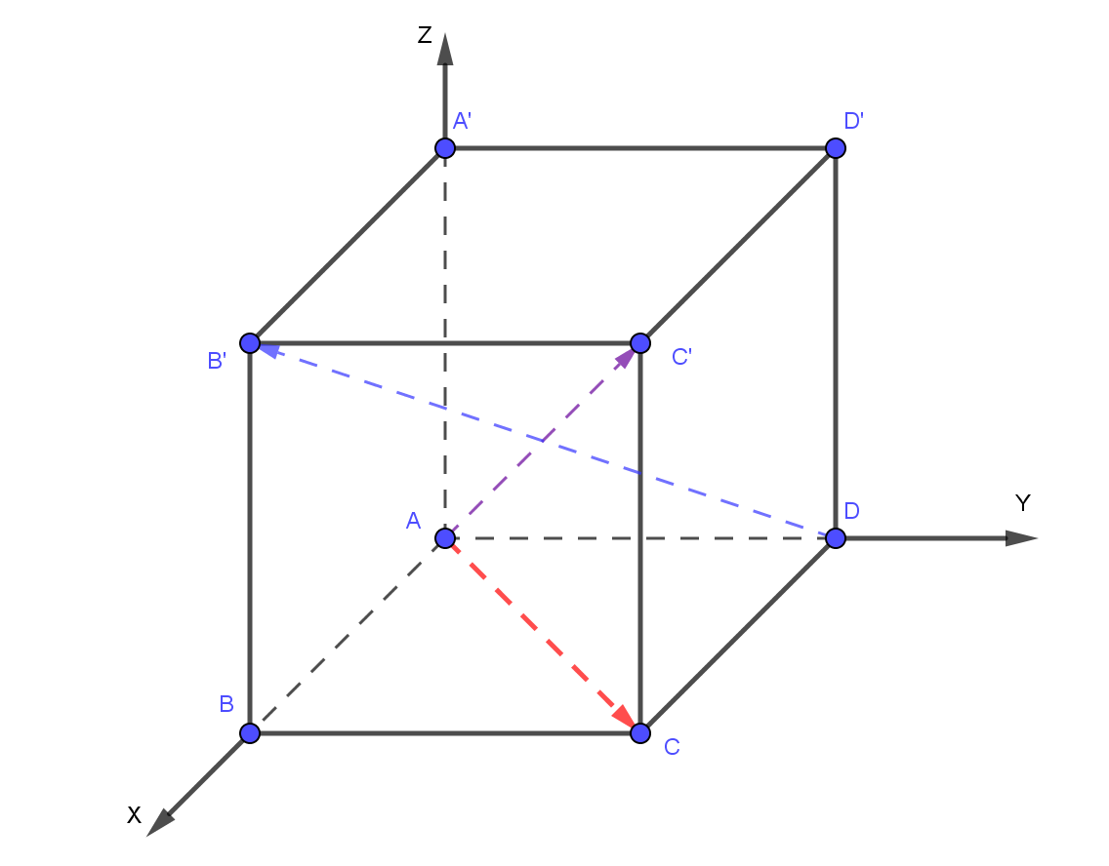
- L2: Lớp chia thành các nhóm (nhóm có đủ các đối tượng học sinh, không chia theo lực học) và giải quyết Ví dụ 3. Các nhóm viết câu trả lời vào bảng phụ.
+ Thực hiện:
- Các nhóm thảo luận đưa ra các phương án giải quyết Ví dụ 3. Viết kết quả vào bảng phụ. - Giáo viên quan sát, theo dõi các nhóm.
+ Báo cáo, thảo luận:
- Các nhóm HS treo bảng phụ viết câu trả lời cho các câu hỏi.
- HS quan sát các phương án trả lời của các nhóm bạn.
- GV quan sát, lắng nghe, ghi chép.
+ Đánh giá, nhận xét, tổng hợp:
- GV nhận xét thái độ làm việc, phương án trả lời của các nhóm, ghi nhận và tuyên dương nhóm có câu trả lời tốt nhất. Động viên các nhóm còn lại tích cực, cố gắng hơn trong các hoạt động học tiếp theo.
* Sản phẩm: Các phiếu kết quả của Ví dụ 3 của các nhóm.
2.2. Hoạt động 2: Biểu thức tọa độ của các phép toán vectơ
2.2.1. Hoạt động 2.1. Biểu thức tọa độ của các phép toán vectơ
* Mục tiêu:
- Học sinh nắm được biểu thức tọa độ của các phép toán vectơ.
* Nội dung, phương thức tổ chức:
+ Chuyển giao:
- L1: Học sinh quan sát màn chiếu.
Trong mặt phẳng với hệ tọa độ Oxy, cho . Tọa độ các vectơ
- Giáo viên thông báo hoàn toàn tương tự ta có biểu thức tọa độ của các vectơ trong không gian.
- L2: Học sinh làm việc cá nhân trả lời câu hỏi.
Câu hỏi | Gợi ý
Trong không gian với hệ tọa độ Oxyz, cho . Xác định tọa độ các vectơ

+ Thực hiện:
- Học sinh làm việc theo cá nhân, viết câu trả lời vào giấy nháp. Giáo viên quan sát học sinh làm việc, nhắc nhở các em chưa tích cực, giải đáp nếu các em có thắc mắc về nội dung câu hỏi.
+ Báo cáo, thảo luận:
- Hết thời gian dự kiến cho các câu hỏi, quan sát thấy em nào có câu trả lời nhanh và giải thích có cơ sở thì gọi lên trình bày. Các học sinh khác chú ý lắng nghe, so sánh với câu trả lời của mình, cho ý kiến.
- GV quan sát, lắng nghe, ghi chép.
+ Đánh giá, nhận xét, tổng hợp:
- Giáo viên nhận xét thái độ làm việc, nhận xét câu trả lời, ghi nhận và tuyên dương một số học sinh có câu trả lời và giải thích tốt. Động viên các học sinh còn lại tích cực, cố gắng hơn trong các hoạt động học tiếp theo. Giáo viên chốt kiến thức, học sinh ghi bài vào vở.
*Sản phẩm: Câu trả lời cho câu hỏi trên.
2.2.2. Hoạt động 2.2. Hệ quả biểu thức tọa độ của các phép toán vectơ
* Mục tiêu:
- Học sinh nắm được điều kiện để hai vectơ bằng nhau, cách tính tọa độ vectơ biết tọa độ điểm đầu, điểm cuối. Công thức tọa độ trung điểm một đoạn thẳng.
* Nội dung, phương thức tổ chức:
+ Chuyển giao:
- L1: Học sinh quan sát màn chiếu.
Trong mặt phẳng với hệ tọa độ Oxy cho .
Ta có: +
+Xét vectơ có tọa độ là (0;0)
+Nếu M là trung điểm của đoạn AB thì
- Giáo viên thông báo hoàn toàn tương tự ta có hệ quả của biểu thức tọa độ của các vectơ trong không gian.
- L2: Học sinh làm việc cá nhân trả lời câu hỏi.
Câu hỏi | Gợi ý
H1. Trong mặt phẳng với hệ tọa độ Oxyz cho . Điều kiện để hai vec tơ bằng nhau?  H2. Tọa độ vec tơ  H3. Điều kiện để hai vec tơ cùng phương?  H4. Tọa độ vec tơ biết  H5. Tọa độ trung điểm của một đoạn thẳng? | *  *Xét vectơ có tọa độ là (0;0;0)  * Nếu M là trung điểm của đoạn AB  Thì:
+ Thực hiện:
- Học sinh làm việc theo cá nhân, viết câu trả lời vào giấy nháp. Giáo viên quan sát học sinh làm việc, nhắc nhở các em chưa tích cực, giải đáp nếu các em có thắc mắc về nội dung câu hỏi.
+ Báo cáo, thảo luận:
- Hết thời gian dự kiến cho các câu hỏi, quan sát thấy em nào có câu trả lời nhanh và giải thích có cơ sở thì gọi lên trình bày. Các học sinh khác chú ý lắng nghe, so sánh với câu trả lời của mình, cho ý kiến.
- GV quan sát, lắng nghe, ghi chép.
+ Đánh giá, nhận xét, tổng hợp:
- Giáo viên nhận xét thái độ làm việc, nhận xét câu trả lời, ghi nhận và tuyên dương một số học sinh có câu trả lời và giải thích tốt. Động viên các học sinh còn lại tích cực, cố gắng hơn trong các hoạt động học tiếp theo. Giáo viên chốt kiến thức, học sinh ghi bài vào vở.
*Sản phẩm: Câu trả lời cho 5 câu hỏi trên.
2.2.3. Hoạt động 2.3. Luyện tập biểu thức tọa độ các phép toán vec tơ và hệ quả biểu thức tọa độ của các phép toán vectơ
* Mục tiêu:
- Học sinh nắm được biểu thức tọa độ các phép toán vec tơ, điều kiện để hai vectơ bằng nhau, cách tính tọa độ vectơ biết tọa độ điểm đầu, điểm cuối. Công thức tọa độ trung điểm một đoạn thẳng và áp dụng vào làm bài tập.
* Nội dung, phương thức tổ chức:
+ Chuyển giao:
- L: Lớp chia 4 nhóm. Học sinh làm việc theo nhóm giải Ví dụ 4 và Ví dụ 5.
Câu hỏi | Gợi ý
Ví dụ 4: Cho
a. Tìm tọa độ của biết
b. Tìm tọa độ của biết
Ví dụ 5: Cho
a. Chứng minh rằng A,B,C không thẳng hàng
b. Tìm tọa độ của D để tứ giác ABCD là hình bình hành.
+ Thực hiện: Các nhóm học sinh suy nghĩ và làm ví dụ vào bảng phụ.
+ Báo cáo, thảo luận:
- Các nhóm HS treo bảng phụ viết câu trả lời cho các câu hỏi.
- HS quan sát các phương án trả lời của các nhóm bạn.
- HS đặt câu hỏi cho các nhóm bạn để hiểu hơn về câu trả lời.
- GV quan sát, lắng nghe, ghi chép và chuẩn hóa lời giải.
+ Đánh giá, nhận xét, tổng hợp:
- Các nhóm đánh giá lời giải của nhóm bạn.
- GV nhận xét thái độ làm việc, phương án trả lời của các nhóm, ghi nhận và tuyên dương nhóm có câu trả lời tốt nhất. Động viên các nhóm còn lại tích cực, cố gắng hơn trong các hoạt động học tiếp theo. Giáo viên chuẩn hóa lời giải bài toán.
*Sản phẩm: Các phương án giải quyết được hai câu hỏi đặt ra.

Tiết 02:
III. Tích vô hướng, tích có hướng của hai véctơ.
Kiểm tra bài cũ:
1) Trong không gian Oxyz , nêu tính chất các vectơ đơn vị ?
2) Trong không gian Oxyz, nêu cách tính tọa độ vectơ khi biết ,
2.3 Hoạt động 3: Tích vô hướng
2.3.1 Biểu thức tọa độ của tích vô hướng:
* Mục tiêu:
- Hiểu định nghĩa tích vô hướng của hai véctơ.
- Nhận dạng được biểu thức tọa độ của tích vô hướng hai véctơ.
- Tính được tích vô hướng của hai véctơ.
* Nội dung, phương thức tổ chức:
+ Chuyển giao:
L: Nhắc lại định nghĩa tích vô hướng của hai véctơ và trong mặt phẳng.
HS:
L: Nhắc lại biểu thức tọa độ của tích vô hướng của hai véctơ và , biết , trong mặt phẳng.
HS:
+ Thực hiện:
L: Trong không gian Oxyz cho véctơ và , hãy tính ?
HS làm việc cá nhân thực hiện nhiệm vụ.
+ Báo cáo, thảo luận: HS thảo luận , tính toán, báo cáo trình bày câu trả lời.
+ Đánh giá, nhận xét, tổng hợp , chốt kiến thức: Trên cơ sở câu trả lời của HS thì giáo viên nhận xét và chốt kiến thức.
Trong không gian Oxyz, tích vô hướng của hai véctơ và được xác định bởi công thức

* Sản phẩm: HS nhận dạng được biểu thức tọa độ của tích vô hướng và tính được tích vô hướng của hai vectơ .
Củng cố:
VD1(NB) : Trong không gian Oxyz , biểu thức nào là biểu thức tọa độ của tích vô hướng của hai vectơ và ?
A. B.
C. D.
Hướng dẫn: Đáp án D.
VD2(TH): Trong không gian Oxyz cho , . Tính
Hướng dẫn:
2.3.2 Ứng dụng của tích vô hướng
* Mục tiêu: - Tính được độ dài véctơ, khoảng cách giữa hai điểm, góc giữa hai véctơ.
* Nội dung, phương thức tổ chức:
+ Chuyển giao: Chúng ta cùng đi tìm hiểu các ứng dụng của tích vô hướng của hai vectơ.
- Tính độ dài của vectơ.
- Tính khoảng cách giữa hai điểm.
- Tính góc giữa hai vectơ.
+ Thực hiện:
L:Tính bình phương vô hướng của vectơ . Từ đó nêu công thức tính độ dài vectơ .
L: Tính độ dài vectơ khi biết ,. Từ đó nêu công thức tính khoảng cách giữa hai điểm A và B.
L: Từ công thức trong định nghĩa tích vô hướng của hai vectơ và rút ra công thức tính cosin của góc hợp bởi hai vectơ và .
L: Hai vectơ vuông góc thì tích vô hướng của chúng bằng bao nhiêu?
HS làm việc theo cặp đôi lần lượt thực hiện từng nhiệm vụ.
+ Báo cáo ,thảo luận: HS thảo luận, tính toán, báo cáo trình bày kết quả.
+ Đánh giá, tổng hợp, chốt kiến thức: GV nhận xét các câu trả lời của HS và chốt kiến thức.
- Độ dài của vectơ là: .
-Khoảng cách giữa hai điểm , là:
.
-Góc giữa hai vectơ và được tính bởi công thức sau:
-Chú ý: .

* Sản phẩm: HS biết được các ứng dụng của tích vô hướng, trả lời các câu hỏi và bài tập.
Củng cố:
VD (TH): Trong không gian Oxyz cho tam giác ABC, biết , , .
- Tính
- Tính độ dài các cạnh của tam giác ABC.
- Tính cosin của góc hợp bởi hai vectơ .
2.4 Hoạt động 4: Tích có hướng của hai vectơ
* Mục tiêu: - Biết công thức tính tích có hướng của hai vectơ.
- Tính được tích có hướng của hai vectơ.
* Nội dung, phương thức tổ chức:
+ Chuyển giao: GV nhắc lại cách hoạt động của máy cắt CNC đã giới thiệu ở phần khởi động. Sự hoạt động đó nhờ một phần ứng dụng của tích có hướng của hai vectơ.
Cho HS quan sát hình.

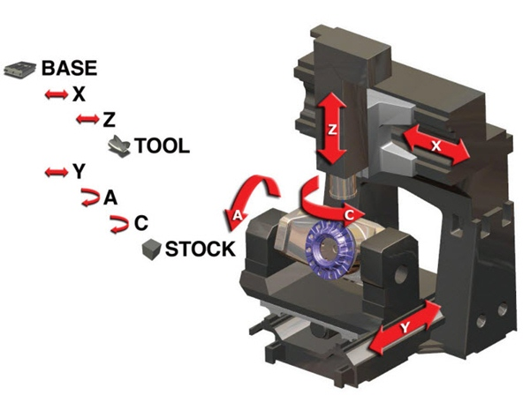 | INCLUDEPICTURE "http://laptrinhcnc.com/wp-content/uploads/2014/09/1.2.jpg" \* MERGEFORMATINET INCLUDEPICTURE "http://laptrinhcnc.com/wp-content/uploads/2014/09/1.2.jpg" \* MERGEFORMATINET 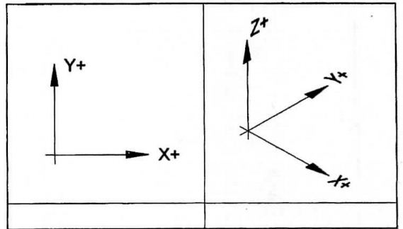

+) Nội dung, phương thức tổ chức:
L: Trong không gian Oxyz, cho hai vectơ và không cùng phương . Chứng minh rằng vuông góc với hai vectơ và .
HS hoạt động cặp đôi thực hiện nhiệm vụ.
+) Báo cáo, thảo luận : HS thảo luận, tính toán, báo cáo trình bày kết quả.
+) Đánh giá, tổng hợp, chốt kiến thức: GV nhận xét câu trả lời của HS từ đó chốt kiến thức
Trong không gian Oxyz, cho hai vectơ và không cùng phương . Khi đó tích có hướng của hai vectơ và là một vectơ, kí hiệu là hoặc được tính theo công thức sau:
.

* Sản phẩm: HS biết được công thức tính tích có hướng và tính được tích có hướng của hai vectơ.
Củng cố:
VD(TH): Tính tích có hướng của hai vectơ và
Hướng dẫn:
Tiết 03
3. HOẠT ĐỘNG LUYỆN TẬP
Trong bài học ngày hôm trước, các bạn đã học các phép toán vec tơ, tích vô hướng. Hôm nay các bạn sẽ vận dụng các phép toán đó để giải quyết các bài tập liên quan.
3.1 HTKT1: CÁC PHÉP TOÁN VECTƠ
* Mục tiêu: Học sinh ghi nhớ, vận dụng các phép toán vectơ.
* Nội dung, phương thức tổ chức:
+ Chuyển giao: Học sinh làm việc độc lập giải tìm lỗi sai của bài sau:
Nội dung | Gợi ý
Bài 1(NB): Cho . Tính . Một học sinh trình bày như sau:  Hỏi học sinh trên làm đúng hay sai? Nếu sai thì sai ở bước nào? | Sử dụng các phép toán vectơ.
+ Thực hiện: Học sinh suy nghĩ và làm bài tập.
+ Báo cáo, thảo luận: Chỉ định một học sinh bất kì tìm lỗi sai, các học sinh khác thảo luận để hoàn thiện lời giải.
+ Đánh giá, nhận xét, tổng hợp chốt kiến thức: Trên cơ sở câu trả lời của học sinh, giáo viên chuẩn hóa lời giải. Bài toán trên sai từ b2, sai lầm này do cách viết, học sinh không được viết hai tọa độ trừ cho nhau. Từ đó nêu lên một số sai lầm hay gặp của học sinh. HS viết bài vào vở. .
Nội dung | Gợi ý
Bài 2(TH): Cho: .  - Tính tọa độ .  - Phân tích vectơ theo ba véctơ . | Vectơ .
+ Thực hiện: Học sinh nhắc lại các công thức tính tổng, hiệu, tích, sau đó làm bài tập.
+ Báo cáo, thảo luận: Chỉ định một học sinh bất kì trình bày bài, các học sinh khác thảo luận để hoàn thiện lời giải.
+ Đánh giá, nhận xét, tổng hợp chốt kiến thức: Trên cơ sở câu trả lời của học sinh, giáo viên chuẩn hóa lời giải, từ đó nêu lên một số sai lầm hay gặp của học sinh. HS viết bài vào vở. ,
.
* Sản phẩm: Lời giải các bài tập 1, 2. Học sinh biết phát hiện ra các lỗi hay gặp khi sử dụng các phép toán vectơ, ghi nhớ các công thức tính vectơ.
3.2. HTKT2: TÍCH VÔ HƯỚNG VÀ ỨNG DỤNG.
* Mục tiêu: Học sinh ghi nhớ công thức tích vô hướng và các công thức về ứng dụng của tích vô hướng.
* Nội dung, phương thức tổ chức:
+ Chuyển giao: gọi học sinh nhắc lại công thức tính độ dài vectơ, sau đó làm bài tập.
Nội dung | Gợi ý
Bài 3(NB): Cho . Tính . Một học sinh trình bày như sau: . | Công thức tính độ dài của vec tơ.
+ Thực hiện: Học sinh suy nghĩ và làm bài tập.
+ Báo cáo, thảo luận: Chỉ định một học sinh bất kì trình bày bài, các học sinh khác thảo luận để hoàn thiện lời giải.
+ Đánh giá, nhận xét, tổng hợp chốt kiến thức: Trên cơ sở câu trả lời của học sinh, giáo viên chuẩn hóa lời giải, đầu tiên phải thực hiện thu gọn tổng của hai vectơ thành 1 vec tơ, sau đó mới thực hiện tính độ dài. Giáo viên nêu lên một số sai lầm hay gặp của học sinh. HS viết bài vào vở .
+ Chuyển giao: Chia lớp thành 4 nhóm, mỗi nhóm làm 1 ý.
Nội dung | Gợi ý
Bài 4(TH): Cho A(1; -1; 1), B(0; 1; 2), C(1; 0; 1).  - Chứng minh rằng A, B, C lập thành một tam giác.  - Tính chu vi tam giác ABC.  - Tìm tọa độ điểm D sao cho ABCD là hình bình hành.  - Tìm tọa độ điểm M sao cho . | 1) Chứng minh .  3) .
+ Thực hiện: Học sinh trong nhóm thảo luận cách giải bài nhóm mình. Sau khi hoàn thành xong bài nhóm mình, thảo luận cách giải các ý còn lại.
+ Báo cáo, thảo luận: Chỉ định một học sinh bất kì trong nhóm trình bày bài, các học sinh khác tìm lỗi sai trong phần nhận xét của bạn.
+ Đánh giá, nhận xét, tổng hợp chốt kiến thức: Trên cơ sở câu trả lời của học sinh, giáo viên chuẩn hóa lời giải, từ đó nêu lên cách giải của các dạng bài. HS viết bài vào vở.
1) A, B, C lập thành một tam giác . Giả sử
Không tồn tại k, vậy điều giả sử là sai. Hay A, B, C lập thành một tam giác.
2)
3) ABCD là hình bình hành .
4)
* Sản phẩm: Lời giải các bài tập 3, 4. Học sinh biết phát hiện ra các lỗi hay gặp khi sử dụng các ứng dụng của tích vô hướng, ghi nhớ các công thức tính tích vô hướng và ứng dụng.
Một số bài tập trắc nghiệm.
Câu 1(NB). Cho và . Tọa độ vectơ là:
A.. B.. C.. D..
Câu 2(TH). Cho điểm A. Tọa độ điểm A’ đối xứng với A qua trục Ox là:
A.. B.. C.. D. Một điểm khác.
Câu 3(NB). Cho điểm A, B, C. Tích bằng:
A. -13. B. -14. C. -15. D. -16.
Câu 4(TH). Tính khoảng cách giữa hai điểm A(4; -1; 1), B(2; 1; 0):
A. 3. B. 5 C. -3. D. 6.
Câu 5(VD). Trong không gian Oxyz cho 4 điểm A, B, C, D. Trong các mệnh đề sau, mệnh đề nào sai?
A. Bốn điểm A, B, C, D tạo thành một tứ diện.
B. Tam giác ABD là tam giác đều.
C. .
D. Tam giác BCD là tam giác vuông.
Câu 6(VDC). Trong không gian Oxyz cho tứ diện ABCD với A(0;0;1); B(0;1;0); C(1;0;0) và
D(-2;3;-1). Thể tích của ABCD là:
A. đvtt. B. đvtt. C. đvtt. D. đvtt.
Câu 7(VD). Trong không gian Oxyz cho điểm M(1;2;3). Tìm tọa độ điểm M’ là hình chiếu của M trên trục Ox:
- M’(0;1;0). B. M’(0;0;1). C. M’(1;0;0). D. M’(0;2;3).
Câu 8(VD). Trong Oxyz cho A(3;4;-1), B(2;0;3), C(-3;5;4). Diện tích tam giác ABC là:
A. 7. B. . C. . D. .
Câu 9(VD). Trong không gian Oxyz cho các điểm A(3; -4; 0), B(0; 2; 4), C(4; 2; 1). Tọa độ điểm D trên trục Ox sao cho AD = BC là:
A. D(0;0;-3) hoặc D(0;0;3). B. D(0;0;2) hoặc D(0;0;8).
C. D(0;0;0) hoặc D(0;0;6). D. D(0;0;0) hoặc D(0;0;-6).
Câu 10(VDC). Cho khác. Mệnh đề nào sau đây là sai?
A. . B. .
C. . D. .
Đáp án:
Câu 1 | Câu 2 | Câu 3 | Câu 4 | Câu 5 | Câu 6 | Câu 7 | Câu 8 | Câu 9 | Câu 10
B | B | D | A | D | C | B | C | C | A

Tiết 04
4. HOẠT ĐỘNG TÌM TÒI, MỞ RỘNG
Trong các tiết trước, các bạn đã tìm hiểu về các phép toán vec tơ, tích vô hướng, tích có hướng, hệ trục tọa độ. Hôm nay ta sẽ đi tìm hiểu về các ứng dụng của hệ trục tọa độ trong cuộc sống.
4.1 HTKT1: ỨNG DỤNG CỦA TỌA ĐỘ VÀO BÀI TOÁN THỂ TÍCH
* Mục tiêu: Học sinh có thể xác định tọa độ các vectơ, từ đó áp dụng vào các bài toán tính thể tích hay khoảng cách giữa 2 đường chéo nhau.
* Nội dung, phương thức tổ chức:
+ Chuyển giao: Hướng dẫn học sinh cách gắn trục, sau đó cho học sinh làm bài tập:
Nội dung | Gợi ý
Bài 1(TH): Trong không gian Oxyz cho hình hộp chữ nhật ABCD.A’B’C’D’. Có đỉnh A’ trùng với gốc O, theo thứ tự cùng hướng với thứ tự cùng hướng với và có AB = a,  AD = b, AA’ = c. Hãy tính toạ độ các véctơ.  . | Xác định tọa độ các đỉnh A, B, C, C’.
+ Thực hiện: Học sinh xác định tọa độ các đỉnh A, B, C, C’. Sau đó làm bài tập.
+ Báo cáo, thảo luận: Chỉ định một học sinh bất kì trình bày, các học sinh khác thảo luận để hoàn thiện lời giải.
+ Đánh giá, nhận xét, tổng hợp chốt kiến thức: Trên cơ sở câu trả lời của học sinh, giáo viên chuẩn hóa lời giải, từ đó nêu lên một số sai lầm hay gặp của học sinh. HS viết bài vào vở
A(0; 0; c), B(a; 0; c), C(a; b; c), C’(a; b; 0).
Nội dung | Gợi ý
Bài 2(VD): Chứng minh rằng: . | Xét (hiển nhiên)  Nếu  Cos( )=?  Sin()=
+ Thực hiện: Học sinh suy nghĩ và làm bài tập
+ Báo cáo, thảo luận: Chỉ định một học sinh bất kì trình bày, các học sinh khác thảo luận để hoàn thiện lời giải.
+ Đánh giá, nhận xét, tổng hợp chốt kiến thức: Trên cơ sở câu trả lời của học sinh, giáo viên chuẩn hóa lời giải. HS viết bài vào vở.
Xét (hiển nhiên)
Nếu khi đó
* Sản phẩm: Học sinh biết cách gắn hình hộp chữ nhật vào hệ trục tọa độ. Biết cách xác định các vec tơ sau khi gắn trục. Biết cách đưa ra các công thức tính diện tích, thể tích sử dụng tích có hướng.
BTVN (VD): Chứng minh rằng
1. ABCD là hình bình hành.
2. ABCD là tứ diện.
4.2 HTKT2: ỨNG DỤNG CỦA HỆ TRỤC TỌA ĐỘ TRONG CUỘC SỐNG.
* Mục tiêu: chỉ ra ứng dụng của hệ trục trong cuộc sống.
* Nội dung và phương thức tổ chức:
+ Chuyển giao: Giới thiệu về máy phay CNC. Trục Ox, Oy là các bàn máy có nhiệm vụ dịch chuyển vật sang trái, sang phải, lên trên, xuống dưới, ra, vào,…trục Oz là một lưỡi dao. Khi 3 trục chuyển động thì lưỡi dao trên trục Oz có tác dụng tạo ra hình dạng vật như mong muốn.

+ Thực hiện: Học sinh quan sát hỉnh ảnh máy phay cnc.
+ Báo cáo, thảo luận: tìm các ứng dụng khác trong thực tế
+ Đánh giá, nhận xét, tổng hợp chốt kiến thức: Trên cơ sở câu trả lời của học sinh, giáo viên chỉ cho học sinh thấy mối liên hệ của bài học với thực tế, ví dụ như dùng trong chế tạo robot

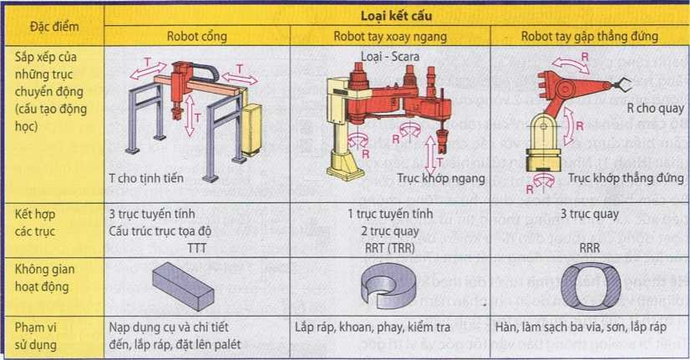
* Sản phẩm: học sinh nhận thấy sự gắn kết giữa toán học với thực tế.
4.3 HTKT3: TÌM TÒI
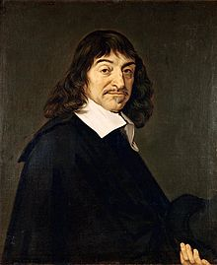
René Descartes ("Rơ-nê Đề-các", 1596–1650)
Sinh tại La Haye, Touraine (trước đây là một tỉnh, nay gọi là một vùng của Pháp), Descartes là con của một gia đình quý tộc nhỏ, có truyền thống khoa bảng và là tín hữu Công giáo Rôma. Đóng góp quan trọng nhất của Descartes với toán học là việc hệ thống hóa hình học giải tích, hệ các trục tọa độ vuông góc được mang tên ông. Ông là nhà toán học đầu tiên phân loại các đường cong dựa theo tính chất của các phương trình tạo nên chúng. Ông cũng có những đóng góp vào lý thuyết về các đẳng thức. Descartes cũng là người đầu tiên dùng các chữ cái cuối cùng của bảng chữ cái để chỉ các ẩn số và dùng các chữ cái đầu tiên của bảng chữ cái để chỉ các giá trị đã biết. Ông cũng đã sáng tạo ra hệ thống ký hiệu để mô tả lũy thừa của các số (chẳng hạn trong biểu thức x²). Mặt khác, chính ông đã thiết lập ra phương pháp, gọi là phương pháp dấu hiệu Descartes, để tìm số nghiệm âm, dương của bất cứ phương trình đại số nào (theo Bách Khoa toàn thư mở).
Hệ tọa độ trong không gian (3 chiều) ứng dụng rất nhiều trong cuộc sống,như trong kiến trúc, thể hiện tọa độ một vật trong không gian,…..
Trong xây dựng vị trí của các hạng mục công trình, các kết cấu… đều được cho trên các bản vẽ thiết kế bằng các giá trị toạ độ X, Y, H trong đó toạ độ X và Y xác định vị trí của một điểm trên mặt phẳng, H là độ cao của điểm đó so với một mặt chuẩn nào đó. Mặt chuẩn này có thể là mặt nước biển dùng trong hệ độ cao nhà nước (sea level), nó cũng có thể là mặt đất trung bình của mặt bằng thi công xây dựng (ground level) hoặc độ cao theo mặt phẳng được quy định là của nhà máy hoặc công trình (plan level).

Chủ đề 2: PHƯƠNG TRÌNH MẶT PHẲNG
A. KẾ HOẠCH CHUNG:

Phân phối thời gian | Tiến trình dạy học
Tiết 1 | HOẠT ĐỘNG KHỞI ĐỘNG
Tiết 1 | HOẠT ĐỘNG HÌNH THÀNH KIẾN THỨC | KT1: Vecto pháp tuyến của mặt phẳng  KT2: Phương trình tổng quát của mặt phẳng
Tiết 1 | HOẠT ĐỘNG HÌNH THÀNH KIẾN THỨC | KT3: ĐK để hai mp song song, vuông góc
Tiết 2 | HOẠT ĐỘNG HÌNH THÀNH KIẾN THỨC | KT3: ĐK để hai mp song song, vuông góc
Tiết 3 | HOẠT ĐỘNG HÌNH THÀNH KIẾN THỨC | KT4: Khoảng cách từ 1 điểm đến 1 mp
Tiết 4 | HOẠT ĐỘNG LUYỆN TẬP

B. KẾ HOẠCH DẠY HỌC:
I. Mục tiêu bài học:
1. Về kiến thức:
- Nắm được vectơ pháp tuyến, cặp vectơ chỉ phương của mặt phẳng.
- Nắm được sự xác định mặt phẳng. Phương trình tổng quát của mặt phẳng.
- Điều kiện để hai mặt phẳng song song, vuông góc.
- Công thức xác định khoảng cách từ 1 điểm đến 1 mặt phẳng
- Ap dụng vào các bài toán hình học không gian giúp việc tính khoảng cách từ điểm đến mặt phẳng, thể tích khối đa diện được đơn giản hơn trong một số trường hợp.
2. Về kỹ năng:
- Biết cách lập phương trình tổng quát của mặt phẳng khi biết một điểm và vectơ pháp tuyến.
- Xác định được hai mặt phẳng song song, vuông góc.
- Tính được khoảng cách từ một điểm đến mặt phẳng.
+ Hình thành kỹ năng giải quyết các bài toán liên quan đến mặt phẳng, khoảng cách từ điểm đến mặt phẳng, khoảng cách giữa hai mặt phẳng..
+ Hình thành cho học sinh các kĩ năng khác:
- Thu thập và xử lý thông tin.
- Tìm kiếm thông tin và kiến thức thực tế, thông tin trên mạng Internet.
- Làm việc nhóm trong việc thực hiện dự án dạy học của giáo viên.
- Viết và trình bày trước đám đông.
- Học tập và làm việc tích cực chủ động và sáng tạo.
3. Thái độ:
+ Nghiêm túc, tích cực, chủ động, độc lập và hợp tác trong hoạt động nhóm
+ Say sưa, hứng thú trong học tập và tìm tòi nghiên cứu liên hệ thực tiễn
+ Bồi dưỡng đạo đức nghề nghiệp, tình yêu thương con người, yêu quê hương, đất nước.
4. Các năng lực chính hướng tới hình thành và phát triển ở học sinh:
- Năng lực hợp tác: Tổ chức nhóm học sinh hợp tác thực hiện các hoạt động.
- Năng lực tự học, tự nghiên cứu: Học sinh tự giác tìm tòi, lĩnh hội kiến thức và phương pháp giải quyết bài tập và các tình huống.
- Năng lực giải quyết vấn đề: Học sinh biết cách huy động các kiến thức đã học để giải quyết các câu hỏi. Biết cách giải quyết các tình huống trong giờ học.
- Năng lực sử dụng công nghệ thông tin: Học sinh sử dụng máy tính, mang internet, các phần mềm hỗ trợ học tập để xử lý các yêu cầu bài học.
- Năng lực thuyết trình, báo cáo: Phát huy khả năng báo cáo trước tập thể, khả năng thuyết trình.
- Năng lực tính toán.
II. Chuẩn bị của GV và HS
1. Chuẩn bị của GV:
+ Soạn giáo án.
+ Chuẩn bị phương tiện dạy học: Phấn, thước kẻ, máy chiếu...
2. Chuẩn bị của HS:
+ Đọc trước bài.
+ Kê bàn để ngồi học theo nhóm.
+ Chuẩn bị bảng phụ, bút viết bảng, khăn lau bảng …
III. Bảng mô tả các mức độ nhận thức và năng lực được hình thành:
Nội dung | Nhận biết | Thông hiểu | Vận dụng | Vận dụng cao
Vecto pháp tuyến của măt phẳng | Học sinh nắm được khái niệm vecto pháp tuyến của 1 mp | Học sinh nắm được mqh giữa các vecto pháp tuyến của cùng 1 mp
Phương trình tổng quát của mặt phẳng | Học sinh nắm được dạng pt tổng quát của mp. | Học sinh lập được ptmp. | Lập ptmp khi biết một số giả thiết.
Điều kiện để 2 mp song song, vuông góc. | Học sinh nắm được các vị trí tương đối của 2 mp. | Học sinh áp dụng xét được vị trí tương đối của 2 mặt phẳng
Khoảng cách từ 1 điểm đến 1 mp | Hs nắm được công thức | Áp dụng tính khoảng cách từ 1 điểm đến 1 mp | Lập ptmt liên quan đến khoảng cách | - Các bài toán liên quan đến cực trị  - Các bài toán về khoảng cáchtừ 1 điểm đến 1 mp trong hình học kg, thể tích khối đa diện.
IV. Thiết kế câu hỏi/ bài tập theo các mức độ
MỨC ĐỘ | NỘI DUNG | CÂU HỎI/BÀI TẬP
NB | Phương trình mặt phẳng | 1. Tìm một VTPT của mặt phẳng:  a) Qua A(2; –1; 3), B(4; 0; 1), C(–10; 5; 3).  b) Qua A(2; 0; 0), B(0; 2; 0), C(0; 0; 2).  c) Mặt phẳng (Oxy).  d) Mặt phẳng (Oyz).  2. Xác định một VTPT của các mặt phẳng:  a)  b)  3. Lập phương trình của mặt phẳng đi qua các điểm:  a) Lập ptmt đi qua M(-1;2;4) có vtpt  b)A(1; 1; 1), B(4; 3; 2), C(5; 2; 1)  c) A(1; 0; 0), B(0; 2; 0), C(0; 0; 3)  4. Cho 2 mặt phẳng và lần lượt có phương trình là:  Có nhận xét gì về vectơ pháp tuyến của chúng?  5. 1) Nêu công thức tính khoảng cách từ điểm M₀ đến mp(P).  2) Nêu điều kiện hai mp song song, hai mp cắt nhau, hai mp trùng nhau, hai mp vuông góc.
TH | Phương trình mặt phẳng | 1. Cho hai mp (P₁) và (P₂):  (P₁):  (P₂):  Tìm m để (P₁) và (P₂):  a) song song  b) trùng nhau  c) cắt nhau.  2. Xác định m để hai mp sau vuông góc với nhau:  (P):  (Q):  3. Xác định véc tơ pháp tuyến và viết phương trình tổng quát của mp(P) trong các trường hợp sau:  - Mặt phẳng(P) đi qua điểm M₀(-1;2;3) và có véc tơ pháp tuyến n có tọa độ(0;-3;6).  - Mặt phẳng(P) đi qua điểm M₀(-1;2;3) và vuông góc với trục 0y.  - Mặt phẳng(P) đi qua điểm M₀(-1;2;3) và vuông góc với đường thẳng BC với B(0;2;-3), C(4;5;6)  - Mặt phẳng(P) đi qua điểm M₀(-1;2;3) và song song với mp(Q):2x –y + 3z +4 =0  - Mặt phẳng(P) đi qua điểm hai điểm A(3;1;-1), B(2;-1;2) và vuông góc với mp(Q):2x –y + 3z +4 =0  - Mặt phẳng(P) đi qua điểm M₀(-1;2;3) và song song với trục 0y vuông góc với mp(Q):2x –y + 3z +4 =0  - Mặt phẳng(P) đi qua điểm M₀(-1;2;3) và vuông góc với hai mp(Q): 2x + y +2z +5 =0 và mp(Q’):3x +2y + z – 3 =0.  - Mặt phẳng(P) đi qua điểm ba điểm A(3;1;-1), B(2;-1;2), C(2;3;-4).  4.  - Cho điểm M(4;4;-3) và mp(P)có phương trình 12x – 5z + 5 =0  - Tìm tập hợp điểm M cách mp(P): 4x + y -3z -2 = 0  - Cho hai mp(P): 2x – my + 3z -6 + m =0 và mp(Q): (m + 3)x – 2y + (5m +1)z -10 = 0  Với giá trị nào của m thì hai mp đó:  + Song song với nhau;  + Trùng nhau;  + Cắt nhau;  + Vuông góc với nhau?
VD | Phương trình mặt phẳng | 1. Viết PT mp (P) đi qua điểm M(1; –2; 3) và song song với mp (Q): .
VDC | Phương trình mặt phẳng | 1. Viết phương trình mp (P) đi qua hai điểm  A(3; 1; –1), B(2; –1; 4) và vuông góc với mp (Q): .

V. Tiến trình dạy học:
1. HOẠT ĐỘNG KHỞI ĐỘNG
*Mục tiêu: Tạo tình huống để học simh tiếp cận phương trình mặt phẳng.
*Nội dung, phương thức tổ chức:
- Chuyển giao: Trong buổi học hôm trước cô đã yêu cầu các em về nhà tìm hiểu lại các cách xác định mặt phẳng chúng ta đã học ở lớp 11. Bây giờ cô sẽ gọi một em nhắc lại kiến thức mình đã chuẩn bị ở nhà.
- Thực hiện: Tất cả các học sinh trong lớp chuẩn bị câu trẳ lời ở nhà.
- Báo cáo thảo luận: Một học sinh trong lớp đưa ra câu trả lời.
* Sản phẩm: Phần kiến thức cũ đã được học sinh ôn lại.
Giáo viên: - Nhận xét câu trả lời.
- Nhấn mạnh lại 3 cách xác định mặt phẳng đã học ở lớp 11. Thông báo bài học ngày hôm nay sẽ học cách xác định phương trình mặt phẳng bằng phương pháp toạ độ.
2. HOẠT ĐỘNG HÌNH THÀNH KIẾN THỨC.

2.1. HTKT1:
2.1.1. Hình thành khái niện Vecto pháp tuyến của mặt phẳng.
*Mục tiêu: Tiếp cận khái niệm vecto pháp tuyến của mặt phẳng.
*Nội dung, phương thức tổ chức: Gv giới thiệu khái niệm vecto pháp tuyến của mặt phẳng.
Định nghĩa: Cho mp (P). Nếu vectơ ≠ và có giá vuông góc với (P) thì đgl vectơ pháp tuyến của (P).

- Chuyển giao: Học sinh trả lời câu hỏi: Một mp có bao nhiêu VTPT?
- Thực hiện: Học sinh suy nghĩ và trả lời câu hỏi.
- Báo cáo, thảo luận: Chỉ định một học sinh bất kì trả lời câu hỏi..
- Đánh giá, nhận xét, tổng hợp chốt kiến thức: Trên cơ sở câu trả lời của học sinh, giáo viên chuẩn hóa kiến thức. HS viết bài vào vở.
Chú ý: Nếu là VTPT của (P) thì (k ≠ 0) cũng là VTPT của (P).
* Sản phẩm: Câu trả lời của học sinh và khái niện vecto pháp tuyến của mặt phẳng..
2.1.2. Tìm hiểu một cách xác định VTPT của mặt phẳng
* Mục tiêu: Giúp học sinh liên hệ kiến thức về tích có hướng của 2 vecto đã học ở bài trước với vecto pháp tuyến của 1 mặt phẳng học trong bài này.
* Nội dung, phương thức tổ chức:
- Chuyển giao: Học sinh trả lời câu hỏi: Để chứng minh là VTPT của (P), ta cần chứng minh vấn đề gì?
- Báo cáo: Chỉ định một học sinh trả lời..
- Đánh giá, nhận xét, tổng hợp chốt kiến thức: Trên cơ sở câu trả lời của học sinh, giáo viên chuẩn hóa kiến thức. HS viết bài vào vở.
Bài toán: Trong KG, cho mp (P) và hai vectơ không cùng phương , có giá song song hoặc nằm trong (P). Chứng minh rằng (P) nhận vectơ sau làm VTPT:
Vectơ xác định như trên chính là tích có hướng (hay tích vectơ) của hai vectơ và .Kí hiệu:
hoặc .(tích có hướng của 2 vecto đã học ở chủ đề trước)
* Sản phẩm: Hs ghi nhận them một cách xác định vecto phap tuyến của mặt phẳng.
2.1.3. Luyện tập cách xác định một vecto pháp tuyến của một mp.
* Mục tiêu: Giúp học sinh củng cố lại khái niệm vtpt vừa học.
* Nội dung, phương thức tổ chức:
+ Chuyển giao:
Học sinh làm việc cá nhân giải quyết ví dụ sau.
VÍ DỤ | GỢI Ý
VD1( NB): Tìm một VTPT của mặt phẳng:  a) Qua A(2; –1; 3), B(4; 0; 1), C(–10; 5; 3).  b) Qua A(2; 0; 0), B(0; 2; 0), C(0; 0; 2).  c) Mặt phẳng (Oxy).  d) Mặt phẳng (Oyz). | a. CH1. Tính toạ độ các vectơ , , ?  ĐA1.  , ,  CH2. Tính ,  ?  ĐA2.  c. CH3. Xác định một VTPT của các mặt phẳng (Oxy), (Oyz)?  ĐA3.  ,
+ Thực hiện: Học sinh suy nghĩ và làm ví dụ vào giấy nháp.
+ Báo cáo, thảo luận: Chỉ định một học sinh bất kì trình bày lời giải, các học sinh khác thảo luận để hoàn thiện lời giải.
+ Đánh giá, nhận xét, tổng hợp chốt kiến thức: Trên cơ sở câu trả lời của học sinh, giáo viên chuẩn hóa lời giải. HS viết bài vào vở.
* Sản phẩm: Lời giải các bài tập của học sinh.
2.2. HTKT2:
2.2.1. Tìm hiểu phương trình tổng quát của mặt phẳng

*Mục tiêu: Giúp học sinh dần hình thành cách dạng của ptmp.
*Nội dung, phương thức tổ chức:
- Chuyển giao: tất cả học sinh trong lớp nghiên cứu và làm bài toán số 1:
Bài toán 1: Trong KG Oxyz, cho mp (P) đi qua và nhận làm VTPT. Điều kiện cần và đủ để M(x; y; z) ∈ (P) là:
+ Thực hiện: Học sinh suy nghĩ và làm bài toán vào giấy nháp.
- Báo cáo: Chỉ định một học sinh trả lời.
- Đánh giá, nhận xét, tổng hợp chốt kiến thức: Trên cơ sở câu trả lời của học sinh, giáo viên chuẩn hóa kiến thức. HS viết bài vào vở

M ∈ (P) ⇔ (1) 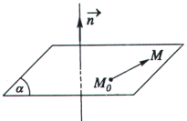
Mà
(1) (2)
Từ (2) giáo viên hướng cho học sinh khai triển và đặt
Khi đó (2)
Định nghĩa: Phương trình , trong đó , đgl phương trình tổng quát của mặt phẳng.
Nhận xét:
a) (P): ⇒ (P) có 1 VTPT là .
b) PT của (P) qua và có VTPT là:
* Sản phẩm: Hs ghi nhận dạng của phương trình mặt phẳng.
2.2.2.Tìm hiểu các trường hợp riêng của phương trình tổng quát của mặt phẳng
*Mục tiêu: Giúp học sinh phát hiện các trường hợp riêng của ptmp có thể gặp khi giải toán.
*Nội dung, phương thức tổ chức:
- Chuyển giao: Học sinh quan sát hình minh hoaj từ bảng phụ rồi trả lời các câu hỏi sau.
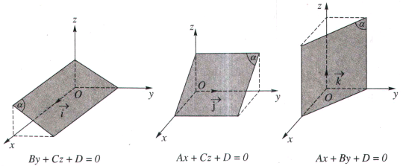
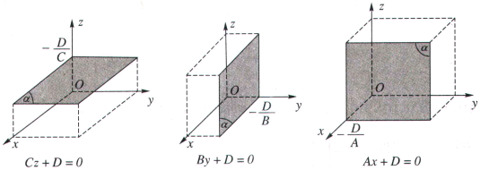
Chia lớp làm 3 nhóm. Phân công mỗi nhóm trả lời 1 câu hỏi.
CH1: Khi (P) đi qua O, tìm D?
CH2: Phát biểu nhận xét khi một trong các hệ số A, B, C bằng 0?
CH3: Tìm giao điểm của (P) với các trục toạ độ?
+ Thực hiện: Học sinh mỗi nhóm suy nghĩ và trả lời câu hỏi của mình vào giấy nháp.
- Báo cáo: mỗi nhóm cử một học sinh trả lời.
- Đánh giá, nhận xét, tổng hợp chốt kiến thức: Trên cơ sở câu trả lời của học sinh, giáo viên chuẩn hóa kiến thức. HS viết bài vào vở.
a) D = 0 ⇔ (P) đi qua O.
b) A = 0 ⇔
A = B = 0 ⇔
c) (P) cắt các trục Ox, Oy, Oz lần lượt tại A(a; 0; 0), B(0; b; 0), C(0; 0; c).
Nhận xét: Nếu các hệ số A, B, C, D đều khác 0 thì có thể đưa phương trình của (P) về dạng:
(2)
(2) đgl phương trình của mặt phẳng theo đoạn chắn.
* Sản phẩm: Hs ghi nhận các trường hợp riêng của ptmp.
2.2.3. Luyện tập cách lập phương trình của một mp.
* Mục tiêu: Giúp học sinh củng cố lại cách lập ptmp.
* Nội dung, phương thức tổ chức:
+ Chuyển giao:
Học sinh làm việc cá nhân giải quyết ví dụ sau.
VÍ DỤ | GỢI Ý
VD1( NB): Xác định một VTPT của các mặt phẳng:  a)  b) | a)  b)
VD2(NB): Lập phương trình của mặt phẳng đi qua các điểm:  a) Lập ptmt đi qua M(-1;2;4) có vtpt  b)A(1; 1; 1), B(4; 3; 2), C(5; 2; 1)  c) A(1; 0; 0), B(0; 2; 0), C(0; 0; 3) | b)  ⇒ (P):  c) (P):  ⇔

+ Thực hiện: Học sinh suy nghĩ và làm ví dụ vào giấy nháp.
+ Báo cáo, thảo luận: Chỉ định một học sinh bất kì trình bày lời giải, các học sinh khác thảo luận để hoàn thiện lời giải.
- Sản phẩm: lời giải vd của học sinh..
+ Đánh giá, nhận xét, tổng hợp chốt kiến thức: Trên cơ sở câu trả lời của học sinh, giáo viên chuẩn hóa lời giải. HS viết bài vào vở.
* Sản phẩm: Lời giải các bài tâp từ đó rèn luyện cho học sinh cách lập ptmp trong các trường hợp khác nhau.

TIẾT 2:
2.3. HTKT2: Điều kiện để hai mặt phẳng song song, vuông góc.
2.3.1. Điều kiện để hai mặt phẳng song song.
a) HĐ1
*Mục tiêu: Học sinh nắm được điều kiện để hai mặt phẳng song song.
*Nội dung, phương thức tổ chức:
+ Chuyển giao:
L: Học sinh làm việc cá nhân giải quyết các ví dụ sau.
VÍ DỤ | GỢI Ý
H1. (NB) Cho 2 mặt phẳng và lần lượt có phương trình là:  Có nhận xét gì về vectơ pháp tuyến của chúng? | Hai mặt phẳng có các vectơ pháp tuyến lần lượt là:  Các vectơ pháp tuyến của chúng cùng phương với nhau.
H2. Xét quan hệ giữa hai VTPT khi hai mặt phẳng song song? | Hai VTPT cùng phương.
H3. Xét quan hệ giữa hai mặt phẳng khi hai VTPT của chúng cùng phương? | Hai mặt phẳng song song hoặc trùng nhau.
H4. Trong không gian cho hai mặt phẳng và có phương trình:  Tìm điều kiện để hai mặt phẳng và song song. | •  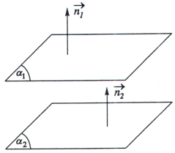  •  • cắt nhau⇔
+ Thực hiện: Học sinh suy nghĩ và làm ví dụ vào giấy nháp.
+ Báo cáo, thảo luận: Chỉ định một học sinh bất kì trình bày lời giải, các học sinh khác thảo luận để hoàn thiện lời giải.
+ Đánh giá, nhận xét, tổng hợp chốt kiến thức: Trên cơ sở câu trả lời của học sinh, giáo viên chuẩn hóa lời giải từ đó nêu điều kiện để hai mặt phẳng song song. HS viết bài vào vở.
*Sản phẩm: Các phương án giải quyết được bốn câu hỏi đặt ra.
b) HĐ2
*Mục tiêu: Học sinh nắm được điều kiện để hai mặt phẳng song song và áp dụng vào các bài toán .
*Nội dung, phương thức tổ chức:
+ Chuyển giao:
. L: Chia lớp thành 4 nhóm. Học sinh làm việc theo nhóm giải quyết các ví dụ sau.
VÍ DỤ | GỢI Ý
H1(TH). Cho hai mp (P₁) và (P₂):  (P₁):  (P₂):  Tìm m để (P₁) và (P₂):  a) song song  b) trùng nhau  c) cắt nhau.  H2(VD). Viết PT mp (P) đi qua điểm M(1; –2; 3) và song song với mp (Q): . | Đ1. (P₁)//(P₂)  ⇔  ⇔ ⇔ m = 2  (P₁) cắt (P₂) ⇔ m ≠ 2  Đ2. Vì (P) // (Q) nên (P) có VTPT .  ⇒ (P):  ⇔
+ Thực hiện: Các nhóm học sinh suy nghĩ và làm ví dụ vào bảng phụ.
+ Báo cáo, thảo luận:
- Các nhóm HS treo bảng phụ viết câu trả lời cho các câu hỏi.
- HS quan sát các phương án trả lời của các nhóm bạn.
- HS đặt câu hỏi cho các nhóm bạn để hiểu hơn về câu trả lời.
- GV quan sát, lắng nghe, ghi chép và chuẩn hóa lời giải.
+ Đánh giá, nhận xét, tổng hợp:
-Các nhóm đánh giá lời giải của nhóm bạn.
- GV nhận xét thái độ làm việc, phương án trả lời của các nhóm, ghi nhận và tuyên dương nhóm có câu trả lời tốt nhất. Động viên các nhóm còn lại tích cực, cố gắng hơn trong các hoạt động học tiếp theo. Giáo viên chuẩn hóa lời giải bài toán.
*Sản phẩm: Các phương án giải quyết được hai câu hỏi đặt ra.
2.3.2: Điều kiện để hai mặt phẳng vuông góc
a) HĐ1
*Mục tiêu: Học sinh nắm được điều kiện để hai mặt phẳng vuông góc.
*Nội dung, phương thức tổ chức:
+ Chuyển giao:
L: Học sinh làm việc cá nhân giải quyết các ví dụ sau.
VÍ DỤ | GỢI Ý
H1. Xét quan hệ giữa hai VTPT khi hai mp vuông góc?
H2. Trong không gian cho hai mặt phẳng và có phương trình:  Tìm điều kiện để hai mặt phẳng và vuông góc. | 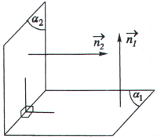

+ Thực hiện: Học sinh suy nghĩ và làm ví dụ vào giấy nháp.
+ Báo cáo, thảo luận: Chỉ định một học sinh bất kì trình bày lời giải, các học sinh khác thảo luận để hoàn thiện lời giải.
+ Đánh giá, nhận xét, tổng hợp chốt kiến thức: Trên cơ sở câu trả lời của học sinh, giáo viên chuẩn hóa lời giải từ đó nêu điều kiện để hai mặt phẳng vuông góc. HS viết bài vào vở.
*Sản phẩm: Các phương án giải quyết được hai câu hỏi đặt ra.
b) HĐ2
*Mục tiêu: Học sinh nắm được điều kiện để hai mặt phẳng vuông góc.
*Nội dung, phương thức tổ chức:
+ Chuyển giao:
L: Học sinh làm việc theo cặp giải quyết các ví dụ sau.
VÍ DỤ | GỢI Ý
H1(TH). Xác định m để hai mp sau vuông góc với nhau:  (P):  (Q):  H2(VDC). Viết phương trình mp (P) đi qua hai điểm  A(3; 1; –1), B(2; –1; 4) và vuông góc với mp (Q): . | Đ1. ⇔  Đ2. (P) có cặp VTCP là:  và  ⇒ (P):

+ Thực hiện: Học sinh suy nghĩ và làm ví dụ vào giấy nháp.
+ Báo cáo, thảo luận: Chỉ định một học sinh bất kì trình bày lời giải, các học sinh khác thảo luận để hoàn thiện lời giải.
+ Đánh giá, nhận xét, tổng hợp chốt kiến thức: Trên cơ sở câu trả lời của học sinh, giáo viên chuẩn hóa lời giải. HS viết bài vào vở.
*Sản phẩm: Các phương án giải quyết được hai câu hỏi đặt ra.
Tiết 03
3. HOẠT ĐỘNG LUYỆN TẬP
3.1 HTKT1:VECTƠ PHÁP TUYẾN CỦA MẶT PHẲNG VÀ PHƯƠNG TRÌNH TỔNG QUÁ MẶT PHẲNG
* Mục tiêu: Học sinh ghi nhớ, vận dụng tìm véc tơ pháp tuyến của mp và phương trình mặt phẳng.
* Nội dung, phương thức tổ chức:
+ Chuyển giao: Học sinh làm việc độc lập giải quyết vấn đề sau:
Nội dung | Gợi ý
Bài 1(NB): 1.Vectơ n là véc tơ pháp tuyến của mặt phẳng(P) khi véc tơ n thỏa mãi nhừng điều kiện nào?  2. Nêu phương trình tổng quát của mặt phẳng. muốn viết phương trình mp ta cần xác định mấy yếu tố là những yếu tố nào? | Dựa vào định nghĩa véc tơ pháp tuyến mp  Dựa vào định nghĩa và nhận xét phương trình tổng quát mp.
+ Thực hiện: Học sinh suy nghĩ và trả lời câu hỏi.
+ Báo cáo, thảo luận: Chỉ định một học sinh bất kì trả lời, các học sinh khác thảo luận để hoàn thiện câu trả lời.
+ Đánh giá, nhận xét, tổng hợp chốt kiến thức: Trên cơ sở câu trả lời của học sinh, giáo viên chuẩn hóa câu trả lời, từ đó nêu lên một số sai lầm hay gặp của học sinh. HS viết bài vào vở.
Nội dung | Gợi ý
Bài 2(TH): ChoXác định véc tơ pháp tuyến và viết phương trình tổng quát của mp(P) trong các trường hợp sau:  - Mặt phẳng(P) đi qua điểm M₀(-1;2;3) và có véc tơ pháp tuyến n có tọa độ(0;-3;6).  - Mặt phẳng(P) đi qua điểm M₀(-1;2;3) và vuông góc với trục 0y.  - Mặt phẳng(P) đi qua điểm M₀(-1;2;3) và vuông góc với đường thẳng BC với B(0;2;-3), C(4;5;6)  - Mặt phẳng(P) đi qua điểm M₀(-1;2;3) và song song với mp(Q):2x –y + 3z +4 =0  - Mặt phẳng(P) đi qua điểm hai điểm A(3;1;-1), B(2;-1;2) và vuông góc với mp(Q):2x –y + 3z +4 =0  - Mặt phẳng(P) đi qua điểm M₀(-1;2;3) và song song với trục 0y vuông góc với mp(Q):2x –y + 3z +4 =0  - Mặt phẳng(P) đi qua điểm M₀(-1;2;3) và vuông góc với hai mp(Q): 2x + y +2z +5 =0 và mp(Q’):3x +2y + z – 3 =0.  - Mặt phẳng(P) đi qua điểm ba điểm A(3;1;-1), B(2;-1;2), C(2;3;-4).  Chia lớp thành 4 nhóm: + Nhóm 1 làm ý 1,5  +Nhóm 2 làm ý 2, 6.  + Nhóm 3 làm ý 3,7  +Nhóm 4làm ý 4, 8 | Dựa vào định nghĩa véc tơ pháp tuyến mp  Dựa vào định nghĩa và nhận xét phương trình tổng quát mp.  Dựa vào biểu thức tọa độ tích có hướng của hai véc tơ.
+ Thực hiện: Học sinh suy nghĩ và thảo luận nhóm.
+ Báo cáo, thảo luận: Chỉ định một học sinh bất kì trong nhóm trình bày bài, các học sinh khác thảo luận để hoàn thiện lời giải.
+ Đánh giá, nhận xét, tổng hợp chốt kiến thức: Trên cơ sở câu trả lời của học sinh, giáo viên chuẩn hóa lời giải, từ đó nêu lên một số sai lầm hay gặp của học sinh. HS viết bài vào vở.
* Sản phẩm: Lời giải các bài tập 1, 2. Học sinh biết phát hiện ra các lỗi hay gặp khi xác định véc tơ pháp tuyến mp và viết phương trình mp.
3.2. HTKT2: VỊ TRÍ TƯƠNG ĐỐI HAI MẶT PHẲNG VÀ KHOẢNG CÁCH TỪ MỘT ĐIỂM ĐẾN MỘT MẶT PHẲNG
* Mục tiêu: Học sinh ghi nhớ công thức tính khoảng cách từ một điểm đến một mp và điều kiện hai mp song song, cắt nhau, trùng nhau, vuông góc.
* Nội dung, phương thức tổ chức:
+ Chuyển giao: học sinh làm việc độc lập giải quyết vấn đề sau:
Nội dung | Gợi ý
Bài 3(NB): 1) Nêu công thức tính khoảng cách từ điểm M₀ đến mp(P).
2) Nêu điều kiện hai mp song song, hai mp cắt nhau, hai mp trùng nhau, hai mp vuông góc.
+ Thực hiện: Học sinh suy nghĩ và trả lời câu hỏi.
+ Báo cáo, thảo luận: Chỉ định một học sinh bất kì trình bày bài, các học sinh khác thảo luận để hoàn thiện lời giải.
+ Đánh giá, nhận xét, tổng hợp chốt kiến thức: Trên cơ sở câu trả lời của học sinh, giáo viên chuẩn hóa câu trả lời, từ đó nêu lên một số sai lầm hay gặp của học sinh. HS viết bài vào vở.
Nội dung | Gợi ý
Bài 4(TH):  - Cho điểm M(4;4;-3) và mp(P)có phương trình 12x – 5z + 5 =0  - Tìm tập hợp điểm M cách mp(P): 4x + y -3z -2 = 0  - Cho hai mp(P): 2x – my + 3z -6 + m =0 và mp(Q): (m + 3)x – 2y + (5m +1)z -10 = 0  Với giá trị nào của m thì hai mp đó:  + Song song với nhau;  + Trùng nhau;  + Cắt nhau;  + Vuông góc với nhau? | 1. Dựa vào công thức tính khoảng cách từ một điểm đến một mp.  2. Dựạ vào điều kiện hai mp song song, cắt nhau, trùng nhau, vuông góc nhau.
+ Thực hiện: Học sinh suy nghĩ và làm bài tập
+ Báo cáo, thảo luận: Chỉ định một học sinh bất kì trình bày bài, các học sinh khác thảo luận để hoàn thiện lời giải.
+ Đánh giá, nhận xét, tổng hợp chốt kiến thức: Trên cơ sở câu trả lời của học sinh, giáo viên chuẩn hóa lời giải, từ đó nêu lên một số sai lầm hay gặp của học sinh. HS viết bài vào vở.
* Sản phẩm: Lời giải các bài tập 3, 4. Học sinh biết phát hiện ra các lỗi hay gặp khi sử dụng công thức tính khoảng cách từ một điểm đến một mp, ghi nhớ các công thức tính.
Một số bài tập trắc nghiệm.
Câu 1. Cho mặt phẳng (P) có phương trình . Véctơ nào sau đây không là véctơ pháp tuyến của (P)?
A. B. C. D.
Câu 2. Phương trình tổng quát của mặt phẳng (P) đi qua điểm M(2; 3; 5) và vuông góc với vectơ là:
A.. B..
C.. D..
Câu 3. Phương trình tổng quát của mặt phẳng (P) đi qua điểm M(2 ; 3 ; -1) và song song với mặt phẳng là:
A.. B..
C.. D..
Câu 4. Viết phương trình mặt phẳng qua và vuông góc với trục Oy.
A. B. C. D.
Câu 5. Viết phương trình mặt phẳng qua và A là hình chiếu vuông góc của 0 lên trục mp.
A. . B. .
C. . D.
Câu 6. Cho A(2;-1;1) và . Phương trình mặt phẳng qua A vuông góc với d là:
A. . B.
C. . D. .
Câu 7. Viết phương trình mặt phẳng (P) là mặt phẳng trung trực của đoạn thẳng AB với, .
A. . B. .
C. . D. .
Câu 8. Lập phương trình tổng quát của mặt phẳng chứa điểm M(1; -2; 3) và có cặp vectơ chỉ phương ?
A.. B. .
C.. D. .
Câu 9. Mặt phẳng qua 3 điểm A(1;0;0), B(0;-2;0), C(0;0;3) có phương trình là:
A. . B. .
C. . D. .
Câu 10. Viết phương trình mặt phẳng đi qua và cắt các trục tọa độ tại A, B, C sao cho G là trọng tâm tam giác ABC.
A. . B. .
C. . D. .
Câu 11. Trong không gian cho 4 điểm : A(5;1;3), B(1;6;2), C(5;0;4), và D(4;0;6). Viết phương trình mặt phẳng (P) qua AB và song song với CD.
A.. B..
C.. D..
Câu 12. Cho A(–1; 2; 1), B(–4; 2; –2), C(–1; –1; –2). Phương trình mp(ABC) là:
A. x + y – z = 0. B. x – y + 3z = 0.
C. 2x + y + z – 1 = 0. D. 2x + y – 2z + 2 = 0.
Câu 13. Cho A(1;-1;0) và . Phương trình mặt phẳng chứa A và d là:
A. . B. . C. . D. .
Câu 14. Viết phương trình mặt phẳng qua điểm và chứa trục Ox.
A. . B. .
C. . D. .
Câu 15. Cho A(1;0;-2), B(0;-4;-4), (P): Ptmp (Q) chứa dường thẳng AB và (P) là:
A. 2x – y – z – 4 = 0. B. 2x + y – z – 4 = 0.
C. 2x – z – 4 = 0. D. 4x + y –4 z – 12 = 0.
Câu 16. Lập phương trình của mặt phẳng (P) đi qua gốc tọa độ O và vuông góc với hai mặt phẳng: (R): 2x –y +3z –1=0; (π): x +2y +z =0.
A. (P): 7x –y –5z =0. B. (P): 7x –y +5z =0.
C. (P): 7x +y –5z =0. D. (P): 7x +y +5z =0

Tiết 04
4. HOẠT ĐỘNG TÌM TÒI, MỞ RỘNG
4.1 HTKT1: ỨNG DỤNG CỦA TỌA ĐỘ VÀO GIẢI BÀI KHOẢNG CÁCH VÀ VỊ TRÍ TƯƠNG ĐỐI.
* Mục tiêu: Học sinh có thể xác định tọa độ các vectơ, từ đó áp dụng vào các bài toán tính khoảng cách và vị trí tương đối hai mp.
* Nội dung, phương thức tổ chức:
+ Chuyển giao: Học sinh làm việc độc lập giải quyết vấn đề sau:
Nội dung | Gợi ý
Bài 1(TH): Giải bài toán sau đây bằng phương pháp tọa độ:  Cho hình lập phương ABCD.A’B’C’D’ cạnh bằng 1.  - Chứng minh rằng hai mặt phẳng (AB’D’) và (BC’D) song song với nhau.  - Tính khoảng cách giữa hai mặt phẳng nói trên. | xác định tọa độ các đỉnh A, B, C, C’  A  A’  B’  B  C’  D’  D  C  x  y  z  O
+ Thực hiện: Học sinh suy nghĩ và làm bài tập
+ Báo cáo, thảo luận: Chỉ định một học sinh bất kì trình bày, các học sinh khác thảo luận để hoàn thiện lời giải.
+ Đánh giá, nhận xét, tổng hợp chốt kiến thức: Trên cơ sở câu trả lời của học sinh, giáo viên chuẩn hóa lời giải, từ đó nêu lên một số sai lầm hay gặp của học sinh. HS viết bài vào vở.
Nội dung | Gợi ý
Bài 2 (VD): cho khổi lập phương ABCD.A’B’C’D’ cạnh bằng 1.  - Tính góc tạo bởi các đường thẳng AC’ và A’B.  - Gọi M, N, P lần lượt là trung điểm của các cạnh A’B’, BC, DD’.  - Tính thể tích tứ diện AMNP | + chọn hệ trục tọa độ 0xyz sao cho gốc 0 là đỉnh A’ của hình lập phương, tia 0x chứa A’B’, tia 0y chứa A’D’ và tia 0z chứa A’A. khi đó học sinh xác định tọa độ các đỉnh của hình lập phương.
+ Thực hiện: Học sinh suy nghĩ và làm bài tập
+ Báo cáo, thảo luận: Chỉ định một học sinh bất kì trình bày, các học sinh khác thảo luận để hoàn thiện lời giải.
+ Đánh giá, nhận xét, tổng hợp chốt kiến thức: Trên cơ sở câu trả lời của học sinh, giáo viên chuẩn hóa lời giải. HS viết bài vào vở.
BTVN:
Bài 1: Trong không gian 0xyz cho hình lập phương ABCD.A’B’C’D’ có cạnh bằng 1. Gọi M,N lần lượt là trung điểm AB, CD. Tính khoảng cách giữa hai đường thẳng A’C và MN.
Bài 2: Cho hình hộp chữ nhật ABCD.A’B’C’D’có A(0;0;0), B(a;0;0), D(0;a;0), A’(0;0;b) với a, b là những số dương và M là trung điểm của CC’.
- Tính thể tích tứ diện BDA’ M.
- Tìm tỉ số a/b để mp(A ‘BD) vuông góc với mp(MBD).

Ngày soạn 17-03-2019 Tiết chương trình: 34–35 –36–37– 38
§3 PHƯƠNG TRÌNH ĐƯỜNG THẲNG TRONG KHÔNG GIAN

I. MỤC TIÊU BÀI HỌC:
1. Kiến thức:
- Phương trình tham số, phương trình chính tắc của đường thẳng.
- Điều kiện để hai đường thẳng song song, cắt nhau, chéo nhau. Phương pháp xét vị trí tương đối của hai đường thẳng trong không gian.
- Cách tính khoảng cách từ một điểm đến một đường thẳng, khoảng cách giữa hai đường thẳng chéo nhau.
2. Kỹ năng:
- Viết phương trình tham số, phương trình chính tắc của đường thẳng thỏa mãn một số điều kiện cho trước.
- Xác định được vectơ chỉ phương, điểm nào đó thuộc đường thẳng khi biết phương trình của đường thẳng .
- Xét vị trí tương đối giữa đường thẳng và mặt phẳng.
- Xét được vị trí tương đối của hai đường thẳng trong không gian.
- Áp dụng tính khoảng cách từ một điểm đến một đường thẳng, khoảng cách giữa hai đường thẳng chéo nhau.
3. Thái độ: Giáo dục tính cẩn thận; Tự lực, tự giác trong học tập; Yêu thích khoa học, tác phong của nhà khoa học; Vận dụng kiến thức vào đời sống thực tiễn; Khẳng định bản thân thông qua các hoạt động học tập.
4. Định hướng phát triển năng lực:
- Năng lực chung: Năng lực tự học; Năng lực giải quyết vấn đề và sáng tạo; Năng lực hợp tác.
- Năng lực chuyên biệt: Năng lực phát hiện và giải quyết vấn đề; Năng lực thu nhận và xử lí thông tin tổng hợp; Năng lực tư duy hình học; Năng lực vận dụng.
II. CHUẨN BỊ CỦA GIÁO VIÊN VÀ HỌC SINH.
1. Chuẩn bị của GV:
- Giáo án, thước kẻ, một số hình mô phỏng hình nằm trong không gian, phấn màu.
2. Chuẩn bị của HS:
- Bảng phụ.
- Bài tập, các kiến thức liên quan đến bài học.
III. BẢNG THAM CHIẾU CÁC MỨC YÊU CẦU CẦN ĐẠT CỦA CÂU HỎI, BÀI TẬP KIỂM TRA ĐÁNH GIÁ.
Nội dung kiến thức | Mức độ nhận thức
Nội dung kiến thức | Nhận biết | Thông hiểu | Vận dụng | Vận dụng cao
Phương trình tham số, phương trình chính tắc của đường thẳng. | Biết được dạng phương trình tham số, phương trình chính tắc. | Biết cách tìm vectơ chỉ phương của đường thẳng.  Biết được một đường thẳng có vô số phương trình tham số. Biết được khi nào đường thẳng có phương trình chính tắc. | Viết được phương trình đường thẳng đi qua hai điểm. | Viết được phương trình đường thẳng là giao tuyến của hai mặt phẳng, đường thẳng đi qua một điểm và vuông góc với hai đường thẳng cho trước.
Vị trí tương đối giữa đường thẳng và mặt phẳng. | Biết được các vị trí tương đối của đường thẳng và mặt phẳng. | Nắm được hai cách xét vị trí tương đối của đường thẳng và mặt phẳng. | Thực hiện tìm giao điểm của đường thẳng và mặt phẳng.
Vị trí tương đối giữa hai đường thẳng. | Biết được các vị trí tương đối giữa hai đường thẳng trong không gian. | Nắm được cách xét vị trí tương đối đối giữa hai đường thẳng trong không gian. | Thực hiện xét vị trí tương đối đối giữa hai đường thẳng
Khoảng cách từ một điểm tới một đường thẳng, giữa hai đường thẳng chéo nhau. |  | Nắm được các cách tính khoảng cách từ điểm tới đường thẳng, khoảng cách giữa hai đường thẳng chéo nhau. | Thực hiện tính khoảng cách từ điểm tới đường thẳng, khoảng cách giữa hai đường thẳng chéo nhau.
IV. TỔ CHỨC CÁC HOẠT ĐỘNG HỌC TẬP.
TIẾT 34
A. KHỞI ĐỘNG.
HOẠT ĐỘNG 1. Giới thiệu bài mới
Mục tiêu: Tái hiện dạng phương trình tham số của đường thẳng trong mặt phẳng.
Giới thiệu mục tiêu của bài học.
Phương pháp: Nêu vấn đề, vấn đáp.
Hình thức tổ chức hoạt động: Cá nhân.
Phương tiện dạy học: Mô hình, phấn, bảng.
Sản phẩm: Nhớ dạng phương trình tham số của đường thẳng trong mặt phẳng.
Hoạt động của GV | Hoạt động của HS
-H1. Nhắc lại dạng phương trình tham số của đường thẳng trong mặt phẳng ?  -GV: Dẫn dắt đến bài học mới. | - Trả lời cá nhân H1.  với
B. HÌNH THÀNH KIẾN THỨC.
HOẠT ĐỘNG 2: Phương trình tham số, phương trình chính tắc của đường thẳng.
Mục tiêu: Học sinh cần nắm được dạng phương trình tham số, phương trình chính tắc của đường thẳng. Các xác định được vectơ chỉ phương của đường thẳng.
Phương pháp: Gợi mở, vấn đáp và nêu tình huống có vấn đề.
Hình thức tổ chức hoạt động: Cá nhân, cặp đôi.
Phương tiện dạy học: Bảng, phấn, thước kẻ, sách giáo khoa.
Sản phẩm: Học sinh nắm được dạng phương trình tham số, phương trình chính tắc đường thẳng. Các xác định được vectơ chỉ phương của đường thẳng.
Hoạt động của GV | Hoạt động của HS
H: Nhắc lại định nghĩa vectơ chỉ phương của đường thẳng đã học ở hình học 11?  H: vuông góc với những vectơ nào?  H: Nếu đường thẳng d vuông góc với giá hai vec tơ không cùng phương và thì xác định  VTCP của d như thế nào?  Đưa ra nhận xét.  H: Cho đường thẳng d đi qua điểm và có vec tơ chỉ phương .Nêu điều kiện để ?  H: Nêu điều kiện để hai vectơ cùng phương?  Hướng dẫn xây dựng phương trình tham số.  Hướng dẫn xây dựng phương trình chính tắc. | TL: Vectơ chỉ phương của đường thẳng.  TL: vuông góc với các vectơ và .  TL: Nếu đường thẳng d vuông góc với giá hai vec tơ không cùng phương và thì một VTCP của d là .  TL: khi và chỉ khi  cùng phương với $\vec{u}$.  TL: cùng phương với $\vec{u}$khi
Hộp kiến thức:
I.Phương trình tham số, phương trình chính tắc của đường thẳng.
a.Vectơ chỉ phương của đường thẳng: Vectơ gọi là vectơ chỉ phương của đường thẳng d nếu giá của $\vec{u}$song song hoặc trùng với d.
Nhận xét: Nếu đường thẳng d vuông góc với giá hai vec tơ không cùng phương và thì một VTCP của d là .
b.Phương trình tham số của đường thẳng.
Trong không gian Oxyz, cho đường thẳng d đi qua điểm và có vec tơ chỉ phương . Khi đó khi và chỉ khi cùng phương với $\vec{u}$ hay
(1)
Hệ phương trình (1) gọi là phương trình tham số của đường thẳng d.
c.Phương trình chính tắc của đường thẳng.
Xét đường thẳng d có phương trình tham số (1)
Trong trường hợp , bằng cách khử t từ các PT của hệ (1) ta được:
, với (2)
Hệ PT (2) gọi là phương trình chính tắc của đường thẳng d.

C. LUYỆN TẬP.
HOẠT ĐỘNG 3: Viết hương trình tham số, phương trình chính tắc của đường thẳng.
Mục tiêu: Học sinh viết phương trình tham số, phương trình chính tắc (nếu có) của đường thẳng thỏa điều kiện cho trước.
Phương pháp: Gợi mở, vấn đáp và nêu tình huống có vấn đề.
Hình thức tổ chức hoạt động: Cá nhân, nhóm.
Phương tiện dạy học: Bảng, phấn, thước kẻ, sách giáo khoa.
Sản phẩm: Học sinh viết được phương trình tham số, phương trình chính tắc (nếu có) của đường thẳng thỏa điều kiện cho trước.
Hoạt động của GV | Hoạt động của HS
Yêu cầu HS đứng tại chỗ trả lời ví dụ 1.  Hoàn thiện ví dụ 1.  Gọi HS lên bảng trình bày ví dụ 2.  Hoàn thiện ví dụ 2.  Lưu ý cho HS: Một đường thẳng có vô số phương trình chính tắc.  Yêu cầu HS thảo luận nhóm ví dụ 3.  Hoàn thiện ví dụ 3. | Trả lời ví dụ 1.  a/ Một vec tơ chỉ phương .  b/ (1;2;0), (–1;3;2), (5;0;–4).  c/A, C không thuộc d, B thuộc d.  Cả lớp nhận xét.  Lên bảng trình bày ví dụ 2.  -Tìm một vectơ chỉ phương.  -Viết phương trình tham số.  Cả lớp nhận xét.  Thảo luận nhóm ví dụ 3.  -Chứng minh hai mặt phẳng cắt nhau. Vì nên hai mặt phẳng cắt nhau.  -Vec tơ chỉ phương của đường thẳng là tích có hướng hai vectơ pháp tuyến của hai mặt phẳng, , .  Đại diện nhóm trình bày.  Các nhóm khác nhận xét.
Hộp kiến thức:
Ví dụ 1. Cho đường thẳng d có PTTS:
a/Hãy tìm tọa độ một vec tơ chỉ phương của d.
b/Xác định tọa độ các điểm thuộc d ứng với giá trị t=0, t = 1, t = –2.
c/Trong các điểm A(3;1; –2), B(–3;4;2), C(0,5;1) điểm nào thuộc d, điểm nào không?
Ví dụ 2. Viết phương trình tham số của đường thẳng d đi qua hai điểm A(2;0;–1), B(1;1;2).
Ví dụ 3. Cho hai mặt phẳng và lần lượt có phương trình
x+2y–z+1=0 và x+y+2z+3=0.
Chứng minh hai mặt phẳng đó cắt nhau và viết phương trình tham số của giao tuyến hai mặt phẳng đó.

D. VẬN DỤNG, TÌM TÒI, MỞ RỘNG
HOẠT ĐỘNG 4: Hoạt động vận dụng, tìm tòi, mở rộng.
Mục tiêu: Học sinh vận dụng kiến thức đã học để giải quyết bài toán mở rộng.
Phương pháp: Vấn đáp, gợi mở, nêu tình huống có vấn đề.
Hình thức tổ chức hoạt động: Cá nhân, nhóm.
Phương tiện dạy học: Bảng phụ, phấn, thước kẻ.
Sản phẩm: Giải được các bài toán đưa ra.
Hoạt động của GV | Hoạt động của HS
Yêu cầu HS lên bảng trình bày ví dụ 4.  Hoàn thiện ví dụ 4. | Lên bảng trình bày ví dụ 4.  -Chỉ ra các vectơ chỉ phương của,.  -Tích có hướng của hai vectơ trên là một VTCP của ,  .  Cả lớp nhận xét.
Hộp kiến thức:
Ví dụ 4. Cho hai đường thẳng và lần lượt có phương trình
,
Viết phương trình chính tắc của đường thẳng đi qua điểm M(1;–1;2) và vuông góc với cả và .
E. HƯỚNG DẪN HỌC Ở NHÀ.
1. CÂU HỎI:
1) Khái niệm vectơ chỉ phương của đường thẳng. Các xác định chỉ phương của đường thẳng.
2) Dạng phương trình tham số, phương trình chính tắc của đường thẳng.
2. BÀI TẬP:
Tự luận: Bài 1 SGK trang 89.
Trắc nghiệm:
Câu 1. Cho đường thẳng d có phương trình . Điểm nào sau đây thuộc d ?
A.. B. . C. . D. .
Câu 2. Cho đường thẳng d có phương trình . Một vecto chỉ phương của đường thẳng d có tọa độ bằng
A. . B. . C. . D. .
Câu 3. Viết phương trình tham số của đường thẳng d đi qua điểm và có vecto chỉ phương .
A. . B. . C. . D. .
Câu 4. Cho đường thẳng d đi qua hai điểm . Phương trình đường thẳng d có dạng:
A.. B.. C. . D..
Câu 5. Cho d là đường thẳng đi qua điểm A và vuông góc với mặt phẳng . Phương trình chính tắc của d là
A. . B. .
C. . D. .

TIẾT 35
A. KHỞI ĐỘNG.
HOẠT ĐỘNG 1. Kiểm tra bài cũ
Mục tiêu: Viết phương trình đường thẳng thỏa điều kiện cho trước.
Phương pháp: Vấn đáp, gợi mở, nêu tình huống có vấn đề.
Hình thức tổ chức hoạt động: Cá nhân, cặp đôi.
Phương tiện dạy học: Phấn, bảng.
Sản phẩm: Giải được bài tập đưa ra.
Hoạt động của GV | Hoạt động của HS
Đưa ra yêu cầu.  Yêu cầu HS lên bảng trình bày.  Nhận xét, đánh giá, bổ sung. | Lên bảng trình bày.  Cả lớp nhận xét.
Hộp kiến thức:
Trong không gian Oxyz, cho M(4;1;2) và mặt phẳng (P) có phương trình x–3y–z +2= 0.
Viết phương trình đường thẳng d đi qua M và vuông góc với (P).

B. HÌNH THÀNH KIẾN THỨC.
Hoạt động 2: Điều kiện để hai đường thẳng song song, cắt nhau, chéo nhau.
Mục tiêu: Nắm được điều kiện để hai đường thẳng song song, cắt nhau, chéo nhau.
Phương pháp: Nêu vấn đề, vấn đáp.
Hình thức tổ chức hoạt động: Cá nhân, cặp đôi.
Phương tiện dạy học: Phấn, thước kẻ, bảng.
Sản phẩm: Đưa ra được điều kiện để hai đường thẳng song song, cắt nhau, chéo nhau dựa vào điểm mà đường thẳng đi qua và vec tơ chỉ phương của đường thẳng .
Hoạt động của GV | Hoạt động của HS
H: Nêu các vị trí tương đối giữa hai đường thẳng trong không gian?  Vẽ hình biểu diễn các vị trí tương đối.  Biểu diễn một điểm và một vectơ chỉ phương của mỗi đường thẳng.  H: Điều kiện để hai đường thẳng trùng, song song, cắt, chéo nhau. | TL: Trùng, song song, cắt, chéo nhau.  TL: Đưa ra điều kiện.
Hộp kiến thức:
II. Điều kiện để hai đường thẳng song song, cắt nhau, chéo nhau.
Đường thẳng d đi qua điểm có vectơ chỉ phương .
Đường thẳng d’ đi qua điểm có vectơ chỉ phương
*d // d’ và .
*d d’ và .
*d , d’ cắt nhau hệ phương trình …. có đúng một nghiệm
*d , d’ chéo nhau hệ phương trình …. vô nghiệm
Nhận xét:
C. LUYỆN TẬP.
HOẠT ĐỘNG 3. Chứng minh hai đường thẳng song song, trùng nhau, cắt nhau, vuông góc.
Mục tiêu: Biết và áp dụng chứng minh hai đường thẳng song song, trùng nhau, cắt nhau, vuông góc.
Phương pháp: Vấn đáp, gợi mở, nêu tình huống có vấn đề.
Hình thức tổ chức hoạt động: Cá nhân, cặp đôi.
Phương tiện dạy học: Phấn, bảng.
Sản phẩm: Giải được ví dụ đưa ra.
Hoạt động của GV | Hoạt động của HS
+Giao nhiệm vụ ví dụ 1.  Nhận xét, đánh giá.  +Giao nhiệm vụ ví dụ 2.  Nhận xét, đánh giá.  +Giao nhiệm vụ ví dụ 3.  Nhận xét, đánh giá.  +Giao nhiệm vụ ví dụ 4. | +Làm việc cá nhân ví dụ 1.  Lên bảng trình bày.  Cả lớp nhận xét.  +Làm việc cá nhân ví dụ 2.  Lên bảng trình bày.  Cả lớp nhận xét.  + Thảo luận cặp đôi ví dụ 3.  Lên bảng trình bày.  Cả lớp nhận xét.  + Đứng tại chỗ trả lời ví dụ 4.
Hộp kiến thức:
Ví dụ 1: Chứng minh hai đường thẳng sau đây song song : và
Ví dụ 2: Chứng minh hai đường thẳng sau đây trùng nhau : và
Ví dụ 3: Tìm giao điểm của hai đường thẳng : và ĐS: .
Ví dụ 4: Chứng minh hai đường thẳng sau đây vuông góc : và
D. VẬN DỤNG, TÌM TÒI, MỞ RỘNG
HOẠT ĐỘNG 4: Hoạt động vận dụng, tìm tòi, mở rộng.
Mục tiêu: Tìm một cách giải quyết khác về vị trí tương đối giữa hai đường thẳng..
Phương pháp: Vấn đáp, gợi mở, nêu tình huống có vấn đề.
Hình thức tổ chức hoạt động: Cá nhân.
Phương tiện dạy học: Bảng phụ, phấn, thước kẻ.
Sản phẩm: Tìm được cách giải quyết về vị trí tương đối giữa hai đường thẳng.
Hoạt động của GV | Hoạt động của HS
H: Xét quan hệ giữa các vectơ , , để xác định vị trí tương đối giữa hai đường thẳng ?  Đưa ra ví dụ 5. | Trả lời theo yêu cầu.  Làm việc cá nhân ví dụ 5.  Lên bảng trình bày (2 cách).
Hộp kiến thức:
Đường thẳng d đi qua điểm có vectơ chỉ phương .
Đường thẳng d’ đi qua điểm có vectơ chỉ phương
*d // d’ , cùng phương và , không cùng phương.
*d d’, và đôi một cùng phương
*d , d’ cắt nhau ,không CP và ,, đồng phẳng.
*d , d’ chéo nhau ,, không đồng phẳng.
Ví dụ 5: Xét vị trí tương đối giữa hai đường thẳng d:, d’:
,không cùng phương; ,, không đồng phẳng. Hai đường thẳng chéo nhau.
E. HƯỚNG DẪN HỌC Ở NHÀ.
1. CÂU HỎI: Điều kiện để hai đường thẳng song song, cắt nhau, chéo nhau.
2. BÀI TẬP:
Tự luận: Bài 3, 4, 9 SGK trang 90.
Trắc nghiệm:
Câu 1. Cho hai đường thẳng d₁: và d₂:. Khẳng định nào sau đây đúng?
A. d₁//d₂ . B. d₁,d₂ trùng nhau . C. d₁,d₂ cắt nhau . D. d₁,d₂ chéo nhau.
Câu 2. Cho hai đường thẳng và . Khẳng định nào sau đây đúng ?
A.d₁d₂ B. d₁ d₂ C. d₁//d₂ D.d₁ và d₂ chéo nhau
Câu 3. Giao điểm của hai đường thẳng d : và d’ : là
A. (-3;-2;6) B. (5;-1;20) C. (3;7;18) D.(3;-2;1)
Câu 4. Trong không gian với hệ toạ độ Oxyz, cho điểm A(0;1;2) và hai đường thẳng , . Tìm tọa độ các điểm M thuộc , N thuộc sao cho ba điểm A, M, N thẳng hàng.
A. B. C. D.
Câu 5. Trong không gian với hệ trục tọa độ Oxyz, cho điểm và đường thẳng . Tìm điểm thuộc sao cho tam giác MAB có diện tích bằng .
A. hoặc . B.hoặc.
C. hoặc . D.hoặc
TIẾT 36
A. KHỞI ĐỘNG.
HOẠT ĐỘNG 1: Khởi động.
Mục tiêu: Tái hiện vị trí tương đối giữa đường thẳng và mặt phẳng.
Phương pháp: Gợi mở, vấn đáp .
Hình thức tổ chức hoạt động: Cá nhân..
Phương tiện dạy học: Bảng, phấn, thước kẻ, sách giáo khoa.
Sản phẩm: Các vị trí tương đối giữa đường thẳng và mặt phẳng.
Hoạt động của GV | Hoạt động của HS
H: Nêu các vị trí tương đối giữa đường thẳng và mặt phẳng?  Vẽ hình biểu diễn các vị trí tương đối.  H: Chỉ ra số điểm chung của đường thẳng và mặt phẳng trong mỗi trường hợp?  H: Suy ra cách xét vị trí tương đối giữa đường thẳng và mặt phẳng? | TL: Song song, cắt, đường thẳng nằm trong mặt phẳng.  TL: Không có điểm chung, một điểm chung, vô số điểm chung.  TL: Tìm số điểm chung của đường thẳng và mặt phẳng, suy ra vị trí tương đối.

B. HÌNH THÀNH KIẾN THỨC.
Hoạt động 2: Cách xét vị trí tương đối giữa đường thẳng và mặt phẳng.
Mục tiêu: Nắm được cách xét vị trí tương đối giữa đường thẳng và mặt phẳng.
Phương pháp: Nêu vấn đề, vấn đáp.
Hình thức tổ chức hoạt động: Cá nhân, cặp đôi.
Phương tiện dạy học: Phấn, thước kẻ, bảng.
Sản phẩm: Đưa ra được cách làm.
Hoạt động của GV | Hoạt động của HS
Đưa ra cách 1.  Biểu diễn một điểm và một vectơ chỉ phương của đường thẳng, biểu diễn vectơ pháp tuyến của mặt phẳng.  H: Nhận xét vectơ chỉ phương của đường thẳng và vectơ pháp tuyến của mặt phẳng, suy ra vị trí tương đối.  Đưa ra cách 2. | TL: Hai vectơ không vuông góc trong trường hợp đường thẳng cắt mặt phẳng.  Hai vectơ vuông góc, điểm của đường thẳng không thuộc mặt phẳng trong trường hợp đường thẳng song song mặt phẳng.  Hai vectơ vuông góc, điểm của đường thẳng thuộc mặt phẳng trong trường hợp đường thẳng nằm trong mặt phẳng.
Hộp kiến thức:
2.Vị trí tương đối giữa đường thẳng và mặt phẳng.
Cho đường thẳng d có phương trình tham số: (1)
và mặt phẳng (P) có phương trình: Ax + By + Cz + D = 0 (2)
Cách 1: Thay (1) vào (2) ta được phương trình (*) theo ẩn t.
-Nếu (*) vô nghiệm thì d//(P).
-Nếu (*) có vô số nghệm thì .
-Nếu(*)có nghiệm duy nhất thì d cắt (P).
Cách 2: Đường thẳng d đi qua điểm M₀(x₀; y₀; z₀), có vectơ chỉ phương = (a₁; a₂; a₃). Mặt phẳng (P) có vectơ pháp tuyến .
-Nếu (hay không vuông góc với ) thì d cắt (P).
-Nếu thì d//(P)
-Nếu thì

C. LUYỆN TẬP.
HOẠT ĐỘNG 3: Luyện tập xét vị trí tương đối giữa đường thẳng và mặt phẳng.
Mục tiêu: Xét vị trí tương đối giữa đường thẳng và mặt phẳng.
Phương pháp: Gợi mở, vấn đáp và nêu tình huống có vấn đề.
Hình thức tổ chức hoạt động: Cá nhân, nhóm.
Phương tiện dạy học: Bảng, phấn, thước kẻ, sách giáo khoa.
Sản phẩm: Xét được vị trí tương đối giữa đường thẳng và mặt phẳng khi cho trước phương trình của chúng.
Hoạt động của GV | Hoạt động của HS
Đưa ra yêu cầu.  Yêu cầu HS thảo luận nhóm ví dụ 1.  Hoàn thiện ví dụ 1. | Thảo luận nhóm ví dụ 1.  Đại diện nhóm trình bày.  Các nhóm khác nhận xét.
Hộp kiến thức:
Ví dụ 1. Trong không gian Oxyz, tìm số giao điểm của mặt phẳng với đường thẳng d trong mỗi trường hợp. Từ đó suy ra vị trí tương đối giữa d và .

D. VẬN DỤNG, TÌM TÒI, MỞ RỘNG
HOẠT ĐỘNG 4: Hoạt động vận dụng, tìm tòi, mở rộng.
Mục tiêu: Tính khoảng cách từ một điểm đến một đường thẳng.
Phương pháp: Vấn đáp, gợi mở, nêu tình huống có vấn đề.
Hình thức tổ chức hoạt động: Cá nhân.
Phương tiện dạy học: Bảng phụ, phấn, thước kẻ.
Sản phẩm: Tìm được cách giải quyết về khoảng cách từ một điểm đến một đường thẳng.
Hoạt động của GV | Hoạt động của HS
H: Muốn tính khoảng cách từ điểm M tới đường thẳng d ? | + Thảo luận cặp đôi tìm ra cách giải quyết.  - Tìm hình chiếu H của M trên d.  - Tính MH.
Hộp kiến thức:
Ví dụ 2. Tính khoảng cách từ điểm M(4;–3;2) tới đường thẳng d:
Đáp số:
E. HƯỚNG DẪN HỌC Ở NHÀ.
1. CÂU HỎI: Cách xét vị trí tương đối giữa đường thẳng và mặt phẳng. Cách tính khoảng cách từ một điểm tới một đường thẳng.
2. BÀI TẬP:
Tự luận: Bài 5, 6 SGK trang 90.
Trắc nghiệm:
Câu 1: Tìm giao điểm của và
A. M(3;-1;0) B. M(0;2;-4) C. M(6;-4;3) D. M(1;4;-2)
Câu 2. Trong không gian,cho điểm và đường thẳng
Hình chiếu của A trên đường thẳng d có tọa độ là:
A. B. C. D.
Câu 3. Trong không gian với hệ toạ độ Oxyz, cho đường thẳng d: và điểm . Toạ độ hình chiếu vuông góc của điểm M lên đường thẳng d là
A. A. C. A.

Câu 4. Trong không gian,cho bốn điểm
Tọa độ điểm A’ đối xứng với A qua mặt phẳng là:
A. B. C. D.

Câu 5. Trong không gian,cho đường thẳng và mặt phẳng
.Phương trình hình chiếu của (d) trên là:
A. B. C. D.

TIẾT 37
A. KHỞI ĐỘNG.
HOẠT ĐỘNG 1: Đưa ra tình huống cần giải quyết.
Mục tiêu: Kết nối vào bài.
Phương pháp: Nêu vấn đề .
Hình thức tổ chức hoạt động: Cá nhân.
Phương tiện dạy học: Bảng, phấn, thước kẻ, sách giáo khoa.
Sản phẩm:

B. HÌNH THÀNH KIẾN THỨC.
HOẠT ĐỘNG 2: Kiểm tra bài cũ.
Mục tiêu: Kiểm tra các kiến thức đã học.
Phương pháp: Gợi mở, vấn đáp .
Hình thức tổ chức hoạt động: Cá nhân.
Phương tiện dạy học: Bảng, phấn, thước kẻ, sách giáo khoa.
Sản phẩm: Trả lời được các câu hỏi đưa ra.
Hoạt động của GV | Hoạt động của HS
H: Nêu dạng phương trình tham số, phương trình chính tắc của đường thẳng ?  H: Điều kiện để hai đường thẳng song song, cắt nhau, chéo nhau. | - Trả lời cá nhân các câu hỏi được đưa ra.

C. LUYỆN TẬP.
Hoạt động 3: Giải bài tập viết phương trình đường thẳng.
Mục tiêu: Viết được phương trình tham số của đường thẳng.
Phương pháp: Nêu vấn đề, vấn đáp.
Hình thức tổ chức hoạt động: Cá nhân.
Phương tiện dạy học: Phấn, thước kẻ, bảng.
Sản phẩm: Giải được bài tập đưa ra.
Hoạt động của GV | Hoạt động của HS
Gọi học sinh lên bảng giải bài tập 1 SGK trang 89.  Nhận xét, đánh giá. | Làm việc các nhân bài tập 1  Cả lớp nhận xét.
Hộp kiến thức:
Bài 1. (SGK trang 89)

Hoạt động 4: Giải bài tập vị trí tương đối giữa hai đường thẳng.
Mục tiêu: Xét vị trí tương đối giữa hai đường thẳng.
Phương pháp: Nêu vấn đề, vấn đáp.
Hình thức tổ chức hoạt động: Cá nhân.
Phương tiện dạy học: Phấn, thước kẻ, bảng.
Sản phẩm: Giải được bài tập đưa ra.
Hoạt động của GV | Hoạt động của HS
Gọi học sinh lên bảng giải bài tập 3, 4 SGK trang 90.  Nhận xét, đánh giá. | Làm việc các nhân bài tập 3, 4  Cả lớp nhận xét.
Hộp kiến thức:
Bài 3. (SGK trang 90)
Bài 4. (SGK trang 90)

Hoạt động 5: Giải bài tập vị trí tương đối giữa đường thẳng và mặt phẳng. Khoảng cách từ đường thẳng đến mặt phẳng song song.
Mục tiêu: Xét vị trí tương đối giữa đường thẳng và mặt phẳng.
Phương pháp: Nêu vấn đề, vấn đáp.
Hình thức tổ chức hoạt động: Cá nhân.
Phương tiện dạy học: Phấn, thước kẻ, bảng.
Sản phẩm: Giải được bài tập đưa ra.
Hoạt động của GV | Hoạt động của HS
Gọi học sinh lên bảng giải bài tập 5, 6 SGK trang 90.  Nhận xét, đánh giá. | Làm việc các nhân bài tập 5, 6.  Cả lớp nhận xét.
Hộp kiến thức:
Bài 3. (SGK trang 90)
Bài 4. (SGK trang 90)
Bài 6. (SGK trang 90)

TIẾT 38
Hoạt động 6: Giải bài tập về hình chiếu vuông góc của một điểm trên đường thẳng, trên mặt phẳng.
Mục tiêu: Tìm hình chiếu của một điểm trên đường thẳng, trên mặt phẳng.
Phương pháp: Nêu vấn đề, vấn đáp.
Hình thức tổ chức hoạt động: Cá nhân.
Phương tiện dạy học: Phấn, thước kẻ, bảng.
Sản phẩm: Giải được bài tập đưa ra.
Hoạt động của GV | Hoạt động của HS
Gọi học sinh lên bảng giải bài tập 7,8 SGK trang 91.  Nhận xét, đánh giá. | Làm việc các nhân bài tập 7, 8.  Cả lớp nhận xét.
Hộp kiến thức:
Bài 7. (SGK trang 91)
Bài 8. (SGK trang 91)

D. VẬN DỤNG, TÌM TÒI, MỞ RỘNG
HOẠT ĐỘNG 7: Hoạt động vận dụng, tìm tòi, mở rộng.
Mục tiêu: Tính khoảng cách giữa hai đường thẳng chéo nhau.
Phương pháp: Vấn đáp, gợi mở, nêu tình huống có vấn đề.
Hình thức tổ chức hoạt động: Cá nhân, nhóm.
Phương tiện dạy học: Bảng phụ, phấn, thước kẻ.
Sản phẩm: Tính được khoảng cách giữa hai đường thẳng chéo nhau.
Hoạt động của GV | Hoạt động của HS
Cho bài tập 9 SGK trang 91.  Cho thêm ý : Tính khoảng cách giữa hai đường thẳng chéo nhau. | + Làm việc cá nhân chứng minh hai đường thẳng chéo nhau.  + Làm việc theo nhóm tính khoảng cách giữa hai đường thẳng chéo nhau.  Đại diện nhóm trình bày.  Nhận xét.
Hộp kiến thức:
Bài 9. (SGK trang 91)
Thêm: Tính khoảng cách giữa hai đường thẳng.
E. HƯỚNG DẪN HỌC Ở NHÀ.
1. CÂU HỎI: Cách xét vị trí tương đối giữa hai đường thẳng. Cách tính khoảng cách giữa hai đường thẳng chéo nhau.
2. BÀI TẬP:
Tự luận: Bài 10 SGK trang 91.
Trắc nghiệm:

Câu 1. Trong không gian với hệ tọa độ Oxyz, cho đường thẳng và mặt phẳng
. Chọn khẳng định đúng.
A. B. C. cắt D. vuông góc .
Câu 2. Trong không gian với hệ tọa độ Oxyz, đường thẳng và mặt phẳng cắt nhau tại điểm M có tọa độ là:
A. B. C. D. .
Câu 3. Trong không gian với hệ tọa độ Oxyz, cho mặt cầu (S): và đường thẳng . Tọa độ các giao điểm của d và (S) là:
A. (0, –1; 1) và (2; -2; 0) B. (4, -3; -1) và (2; –2; 0)
C. (0, –1; 1) và (2; –2; 0) D. (4, -3; –1) và (–2; 0; 2)
Câu 4. Trong không gian với hệ tọa độ Oxyz, cho đường thẳng và mặt cầu . Đường thẳng d cắt theo dây cung AB. Độ dài AB bằng:
A. 9 B. 6 C. 36 D. .
Câu 5. Trong không gian với hệ tọa độ Oxyz, cho mặt cầu . Tìm điểm B đối xứng với qua tâm I của mặt cầu đã cho.
A. B. C. D.
Câu 6. Trong không gian với hệ tọa độ Oxyz, cho mặt phẳng , đường thẳng và điểm . Tìm B thuộc để .
A. B. C. D. .
Câu 7. Trong không gian với hệ tọa độ Oxyz, Tìm m để hai đường thẳng
và cắt nhau.
A. B. C. D. .
Câu 8. Trong không gian với hệ tọa độ Oxyz, Tìm m để hai đường thẳng
và song song nhau.
A. B. C. D. .

